ZMLUVA O ÚVERE
uzavretá podľa § 497 a nasl. zákona č. 513/1991 Zb. Obchodný zákonník v znení neskorších predpisov
(ďalej len „Zmluva“)

medzi zmluvnými stranami:
VERITEĽ (Investor):  GR Construction AB  právna forma: Aktiebolag (švédska akciová spoločnosť)  sídlo: Gustav III:s boulevard 20, 169 73 Solna, Švédske kráľovstvo  registračné číslo (organisationsnummer): 556782-1334  zastúpená: Gatis Ritenieks, člen predstavenstva  bankové spojenie:  IBAN: SE71 9500 0099 6042 1234 5678  BIC (SWIFT): NDEASESS  majiteľ účtu: GR Construction AB, Gustav III:s boulevard 10, 169 73 Solna, Švédsko  (ďalej len „Veriteľ“) | DLŽNÍK (Spoločnosť):  BauHausEurope s. r. o.  sídlo: Konventná 9, 811 03 Bratislava, Slovenská republika  IČO: 47 420 171, DIČ: 2023873533, IČ DPH: SK2023873533  zapísaná v Obchodnom registri Mestského súdu Bratislava III, oddiel: Sro, vložka č. 92393/B  zastúpená: Bc. Ľubomír Kruk, konateľ  bankové spojenie (Účet Dlžníka):  IBAN: SK43 1100 0000 0029 4304 1325  BIC (SWIFT): TATRSKBX  vedený v Tatra banka, a.s., Hodžovo námestie 3, 811 06 Bratislava 1, Slovenská republika  (ďalej len „Dlžník“)
(Veriteľ a Dlžník ďalej spolu aj „Zmluvné strany“ a každý samostatne „Zmluvná strana“)

Preambula
Dlžník je obchodnou spoločnosťou pôsobiacou v oblasti stavebníctva a súvisiacich služieb na Slovensku a v zahraničí. Veriteľ má záujem poskytnúť Dlžníkovi dlhodobé dlhové financovanie na rozvoj jeho podnikateľskej činnosti a investičných aktivít za podmienok uvedených v tejto Zmluve. Zmluvné strany sa dohodli, že toto financovanie má povahu úveru bez majetkovej účasti Veriteľa na Dlžníkovi a bez akýchkoľvek práv Veriteľa zasahovať do riadenia Dlžníka.

§ 1 Predmet Zmluvy
1.1 Veriteľ sa zaväzuje poskytnúť Dlžníkovi peňažné prostriedky vo výške 870 000 EUR (slovom: osemstosedemdesiattisíc eur) (ďalej len „Úver“ alebo „Istina“) a Dlžník sa zaväzuje poskytnuté peňažné prostriedky vrátiť a zaplatiť z nich úroky za podmienok dohodnutých v tejto Zmluve.
1.2 Úver sa poskytuje v mene euro (EUR). Všetky platby podľa tejto Zmluvy sa uskutočňujú v mene euro bezhotovostným prevodom.
1.3 Úver nie je zabezpečený žiadnym zabezpečovacím prostriedkom. Spoločníci, konatelia ani iné osoby prepojené s Dlžníkom neposkytujú za záväzky Dlžníka z tejto Zmluvy ručenie, záložné právo ani iné zabezpečenie a Veriteľ nie je oprávnený takéto zabezpečenie požadovať.

§ 2 Účel Úveru
2.1 Úver je určený na rozvoj podnikateľskej činnosti Dlžníka a na jeho investičné aktivity v Slovenskej republike aj v zahraničí, najmä na:
a) financovanie prevádzkových prostriedkov (pracovného kapitálu);
b) investície do strojov, zariadení a technológií;
c) nadobudnutie, výstavbu alebo rekonštrukciu nehnuteľností;
d) expanziu na nové trhy a rozšírenie činnosti;
e) personálne náklady a rozvoj tímu;
f) ďalšie investičné akvizície, vrátane nadobúdania podielov v iných spoločnostiach a investícií do dcérskych spoločností a iných subjektov v rámci skupiny Dlžníka;
g) investície do inovácií, vývoja a digitalizácie;
h) iné účely súvisiace s podnikateľskou činnosťou Dlžníka a jeho skupiny.
2.2 Podnikateľský plán a prehľad investičných aktivít a akvizícií Dlžníka a jeho skupiny tvorí Prílohu č. 1 tejto Zmluvy. Príloha č. 1 má informatívny charakter; odchýlka od nej alebo jej aktualizácia nie je porušením tejto Zmluvy, pokiaľ sú prostriedky použité na niektorý z účelov podľa bodu 2.1.
2.3 O konkrétnom použití prostriedkov Úveru v rámci účelov podľa bodu 2.1 rozhoduje výlučne Dlžník. Veriteľ nemá právo schvaľovať, podmieňovať ani odmietnuť jednotlivé použitia prostriedkov.

§ 3 Poskytnutie Úveru
3.1 Veriteľ poskytne Úver jednorazovým bezhotovostným prevodom celej sumy Istiny na Účet Dlžníka uvedený v záhlaví tejto Zmluvy, a to do 5 (piatich) pracovných dní odo dňa, keď Dlžník splní podmienky podľa § 6 tejto Zmluvy, najneskôr však do 3. 11. 2026.
3.2 Dňom poskytnutia Úveru je deň pripísania celej sumy Istiny na Účet Dlžníka (ďalej len „Deň čerpania“). Dlžník na požiadanie Veriteľa písomne potvrdí Deň čerpania; toto potvrdenie má len evidenčný charakter.
3.3 Náklady spojené s prevodom znáša každá Zmluvná strana na svojej strane (poplatky „SHA“).
3.4 Ak Veriteľ neposkytne Úver v lehote podľa bodu 3.1, je Dlžník oprávnený od tejto Zmluvy odstúpiť. Dlžník je oprávnený od Zmluvy odstúpiť aj bez uvedenia dôvodu kedykoľvek pred Dňom čerpania.

§ 4 Úrok
4.1 Úver sa úročí pevnou úrokovou sadzbou vo výške 7 % p. a. (sedem percent ročne) z Istiny.
4.2 Úrok sa počíta ako jednoduchý úrok z nesplatenej Istiny odo Dňa čerpania (vrátane) do dňa splatenia Istiny (bez tohto dňa). Úrok sa nekapitalizuje, t. j. nepripisuje sa k Istine a sám sa ďalej neúročí, a to ani v prípade predĺženia splatnosti podľa § 5 ods. 5.4. Pre výpočet úroku sa použije skutočný počet dní v roku a v období (ACT/ACT, resp. 365 dní v roku a 366 dní v priestupnom roku).
4.3 Úrok sa počas trvania Úveru priebežne neplatí. Celý úrok narastený odo Dňa čerpania je splatný jednorazovo spolu s Istinou v Deň splatnosti podľa § 5.
4.4 Ilustratívny príklad: pri Istine 100 000 EUR a splatení presne po 5 rokoch predstavuje úrok 5 × 7 000 EUR = 35 000 EUR a celková suma splatná v Deň splatnosti 135 000 EUR; pri predĺžení splatnosti o ďalšie 3 roky podľa bodu 5.4 je úrok 8 × 7 000 EUR = 56 000 EUR a celková splatná suma 156 000 EUR.
4.5 Okrem úroku podľa tohto článku Dlžník nie je povinný platiť Veriteľovi žiadne poplatky, provízie, odmeny za poskytnutie, správu ani predčasné splatenie Úveru.

§ 5 Splatnosť, predčasné splatenie a predĺženie splatnosti
5.1 Istina spolu s celým narasteným úrokom je splatná jednorazovo v deň, ktorý sa svojím označením zhoduje s Dňom čerpania a nastane päť (5) rokov po Dni čerpania (ďalej len „Deň splatnosti“). Ak takýto deň nie je pracovným dňom v Slovenskej republike, je Dňom splatnosti najbližší nasledujúci pracovný deň bez vplyvu na výšku úroku.
5.2 Dlžník splní svoj záväzok bezhotovostným prevodom na účet Veriteľa uvedený v záhlaví Zmluvy alebo na iný účet, ktorý Veriteľ Dlžníkovi písomne oznámi najmenej 30 dní pred Dňom splatnosti. Záväzok je splnený dňom odpísania sumy z účtu Dlžníka.
5.3 Dlžník je oprávnený splatiť Istinu alebo jej časť spolu s úrokom narasteným k príslušnej časti kedykoľvek pred Dňom splatnosti, a to bez akejkoľvek sankcie, poplatku alebo náhrady. Dlžník oznámi predčasné splatenie Veriteľovi najmenej 10 dní vopred; v prípade čiastočného splatenia sa úrok naďalej počíta len zo zostávajúcej Istiny. Ustanovenie § 503 ods. 3 Obchodného zákonníka sa použije s tým, že Veriteľ nemá nárok na úrok za obdobie po predčasnom splatení.
5.4 Právo Dlžníka na predĺženie splatnosti. Dlžník má právo jednostranne predĺžiť Deň splatnosti o ďalšie tri (3) roky za rovnakých podmienok, vrátane úrokovej sadzby 7 % p. a. podľa § 4, a to písomným oznámením doručeným Veriteľovi najneskôr 30 dní pred pôvodným Dňom splatnosti. Súhlas Veriteľa sa nevyžaduje. Doručením oznámenia:
a) sa Deň splatnosti posúva na deň, ktorý nastane osem (8) rokov po Dni čerpania (ďalej aj „Predĺžený deň splatnosti“);
b) sa splatnosť Istiny aj celého úroku narasteného od Dňa čerpania (vrátane úroku za pôvodné päťročné obdobie) posúva na Predĺžený deň splatnosti a Istina s celým úrokom sa vyplatí jednorazovo v Predĺžený deň splatnosti;
c) úrok za pôvodné obdobie sa nekapitalizuje a ani v predĺženom období sa neúročí; úrok sa naďalej počíta výlučne z Istiny spôsobom podľa § 4.
5.5 Všetky ustanovenia tejto Zmluvy, vrátane § 10 a § 11, sa po predĺžení splatnosti uplatňujú v plnom rozsahu až do Predĺženého dňa splatnosti.
5.6 Zmluvné strany sa môžu písomne dohodnúť aj na ďalšom predĺžení splatnosti alebo na iných podmienkach splatenia.

§ 6 Podmienky pred vyplatením investície / realizáciou transakcie
6.1 Pred vyplatením investície musia byť splnené nasledujúce podmienky:
a) predloženie aktuálneho výpisu z Obchodného registra Slovenskej republiky týkajúceho sa Dlžníka, nie staršieho ako 30 dní;
b) preukázanie oprávnenia osoby podpisujúcej Zmluvu v mene Dlžníka konať za Dlžníka (výpisom z obchodného registra, prípadne plnou mocou);
c) predloženie aktuálnych zakladateľských dokumentov Dlžníka (spoločenská zmluva / zakladateľská listina v úplnom znení) a opisu jeho vlastníckej štruktúry vrátane konečných užívateľov výhod;
d) vykonanie kontrol KYC (poznaj svojho klienta) a AML (predchádzanie legalizácii príjmov z trestnej činnosti) Veriteľom v rozsahu, ktorý Veriteľ Dlžníkovi písomne oznámi pri podpise tejto Zmluvy, a súčinnosť Dlžníka pri týchto kontrolách.
6.2 Dlžník poskytne Veriteľovi dokumenty podľa bodu 6.1 bez zbytočného odkladu po podpise tejto Zmluvy. Veriteľ bez zbytočného odkladu, najneskôr do 10 pracovných dní od ich doručenia, písomne potvrdí Dlžníkovi splnenie podmienok alebo konkrétne uvedie, ktorá podmienka a z akého dôvodu nebola splnená. Podmienky sa považujú za splnené aj uplynutím tejto lehoty bez vyjadrenia Veriteľa.
6.3 Rovnako Veriteľ pred Dňom čerpania predloží Dlžníkovi aktuálny výpis zo švédskeho obchodného registra (Bolagsverket), doklad o oprávnení osoby konajúcej za Veriteľa a potvrdenie o daňovej rezidencii Veriteľa vo Švédskom kráľovstve pre účely § 14.

§ 7 Vyhlásenia a záruky
7.1 Dlžník vyhlasuje a zaručuje, že:
a) bol riadne založený a existuje v súlade s právnym poriadkom Slovenskej republiky;
b) osoba podpisujúca túto Zmluvu je oprávnená ju uzatvoriť a uzavretie Zmluvy bolo schválené v súlade so zakladateľskými dokumentmi Dlžníka;
c) poskytne Veriteľovi úplné a pravdivé informácie, ktoré sú podstatné pre jeho investičné rozhodnutie;
d) investičné prostriedky nebudú použité na obchádzanie sankcií, predpisov proti legalizácii príjmov z trestnej činnosti ani iných zákonných ustanovení.
7.2 Veriteľ vyhlasuje a zaručuje, že:
a) bol riadne založený a existuje v súlade s právnym poriadkom Švédskeho kráľovstva a osoba podpisujúca túto Zmluvu je oprávnená ju uzatvoriť;
b) prostriedky Úveru pochádzajú z legálnych zdrojov, sú jeho vlastnými prostriedkami a na ich poskytnutie nepotrebuje súhlas tretej osoby;
c) nie je osobou, na ktorú sa vzťahujú sankcie Európskej únie, OSN alebo iné medzinárodné sankcie, a nie je ovládaný takouto osobou;
d) poskytnutie Úveru nie je podmienené žiadnou majetkovou účasťou, právom na riadenie, právom na podiel na zisku Dlžníka ani iným plnením nad rámec tejto Zmluvy.

§ 8 Záväzky Dlžníka počas trvania Úveru
8.1 Dlžník sa zaväzuje počas trvania Úveru:
a) používať prostriedky Úveru na účely podľa § 2;
b) poskytnúť Veriteľovi raz ročne, do 31. júla, kópiu riadnej účtovnej závierky Dlžníka za predchádzajúce účtovné obdobie (alebo odkaz na jej zverejnenie v Registri účtovných závierok);
c) písomne oznámiť Veriteľovi do 30 dní zmenu obchodného mena, sídla alebo štatutárneho orgánu Dlžníka a začatie konkurzného, reštrukturalizačného alebo likvidačného konania voči Dlžníkovi.
8.2 Nad rámec bodu 8.1 nemá Veriteľ právo požadovať od Dlžníka iné informácie, správy, súhlasy, účasť na rokovaniach orgánov Dlžníka ani vykonávať kontrolu u Dlžníka. Porušenie informačnej povinnosti podľa bodu 8.1 nezakladá právo Veriteľa na predčasné zosplatnenie Úveru, výpoveď ani odstúpenie od Zmluvy; Veriteľ má právo iba na dodatočné splnenie povinnosti.

§ 9 Mlčanlivosť
9.1 Zmluvné strany sa zaväzujú zachovávať mlčanlivosť o všetkých verejne neprístupných ekonomických, technických a právnych informáciách, ktoré získajú v súvislosti s touto Zmluvou, vrátane obsahu Prílohy č. 1.
9.2 Tým nie sú dotknuté zákonné povinnosti zverejňovania informácií ani ich poskytovanie advokátom, daňovým poradcom, audítorom, bankám a poskytovateľom financovania, ktorí sú viazaní povinnosťou mlčanlivosti aspoň v rovnakom rozsahu.
9.3 Povinnosť mlčanlivosti trvá počas trvania tejto Zmluvy a 5 rokov po splatení Úveru.

§ 10 Vylúčenie výpovede, odstúpenia a predčasného zosplatnenia Veriteľom
10.1 Zmluvné strany sa výslovne dohodli, že Veriteľ nie je oprávnený túto Zmluvu vypovedať, odstúpiť od nej ani požadovať vrátenie Istiny alebo zaplatenie úroku, či už celkom alebo sčasti, pred Dňom splatnosti (resp. pred Predĺženým dňom splatnosti), a to z akéhokoľvek dôvodu. Istina a úrok sa stávajú splatnými výlučne v Deň splatnosti podľa § 5.
10.2 Zmluvné strany týmto v rozsahu, v akom to právny poriadok pripúšťa, vylučujú použitie § 505 a § 506 Obchodného zákonníka, ako aj akéhokoľvek iného ustanovenia, ktoré by Veriteľovi zakladalo právo na odstúpenie od Zmluvy alebo predčasné zosplatnenie Úveru. Zhoršenie finančnej situácie Dlžníka, zmena jeho vlastníckej štruktúry, zmena štatutárneho orgánu, zmena predmetu podnikania ani odchýlka od Prílohy č. 1 nie sú dôvodom na predčasné zosplatnenie Úveru.
10.3 Bod 10.1 sa neuplatní výlučne v prípade, ak súd právoplatne vyhlási konkurz na majetok Dlžníka alebo právoplatne zamietne návrh na vyhlásenie konkurzu pre nedostatok majetku Dlžníka, alebo ak Dlžník vstúpi do likvidácie; v takom prípade sa pohľadávka Veriteľa stáva splatnou v rozsahu a spôsobom ustanoveným príslušnými právnymi predpismi.
10.4 Veriteľ nie je oprávnený jednostranne započítať svoju pohľadávku z tejto Zmluvy proti akejkoľvek pohľadávke Dlžníka pred Dňom splatnosti.

§ 11 Zákaz postúpenia a zaťaženia pohľadávky
11.1 Veriteľ nie je oprávnený bez predchádzajúceho písomného súhlasu Dlžníka postúpiť túto Zmluvu, práva a povinnosti z nej, ani pohľadávku na vrátenie Istiny alebo zaplatenie úroku, či už celkom alebo sčasti, na tretiu osobu. Postúpenie v rozpore s týmto zákazom je neplatné (§ 525 ods. 2 Občianskeho zákonníka).
11.2 Veriteľ nie je bez predchádzajúceho písomného súhlasu Dlžníka oprávnený pohľadávku z tejto Zmluvy založiť, previesť na zabezpečenie, vložiť do obchodnej spoločnosti ani inak zaťažiť alebo s ňou nakladať v prospech tretej osoby. Zákaz podľa tohto článku sa vzťahuje aj na osoby ovládané Veriteľom alebo Veriteľa ovládajúce.
11.3 Dlžník nie je oprávnený bez predchádzajúceho písomného súhlasu Veriteľa previesť svoje záväzky z tejto Zmluvy na tretiu osobu; to neplatí pre univerzálnu sukcesiu pri zlúčení, splynutí alebo rozdelení Dlžníka, ak právny nástupca prevezme záväzky z tejto Zmluvy v plnom rozsahu.

§ 12 Úrok z omeškania
12.1 Ak sa Dlžník dostane do omeškania so splatením Istiny alebo úroku v Deň splatnosti (resp. Predĺžený deň splatnosti), zaväzuje sa zaplatiť Veriteľovi úrok z omeškania vo výške 0,01 % z dlžnej sumy za každý deň omeškania. Zmluvné strany sa dohodli na tejto výške úroku z omeškania v zmysle § 369 ods. 2 Obchodného zákonníka; úrok z omeškania v zákonnej výške sa neuplatní.
12.2 Úrok z omeškania je jedinou sankciou za omeškanie Dlžníka. Veriteľ nemá nárok na zmluvnú pokutu, paušálnu náhradu nákladov spojených s uplatnením pohľadávky nad rámec zákona ani na náhradu škody prevyšujúcu úrok z omeškania.
12.3 Ak je Dlžník v omeškaní, započítavajú sa platby Dlžníka najskôr na Istinu, potom na úrok podľa § 4 a napokon na úrok z omeškania, pokiaľ Dlžník pri platbe neurčí inak.

§ 13 Doručovanie a komunikácia
13.1 Písomnosti podľa tejto Zmluvy sa doručujú na adresy sídla Zmluvných strán uvedené v záhlaví alebo na e-mailové adresy: Veriteľ: info@grconstruction.se; Dlžník: info@bauhauseurope.de. Oznámenie o predčasnom splatení (bod 5.3) a oznámenie o predĺžení splatnosti (bod 5.4) sa doručujú doporučenou zásielkou alebo e-mailom s potvrdením prijatia; za doručené sa považujú dňom prijatia, inak tretím pracovným dňom po odoslaní.
13.2 Zmluvné strany sa zaväzujú oznámiť si zmenu doručovacích údajov; do oznámenia zmeny sa doručuje na posledné známe údaje.

§ 14 Dane
14.1 Každá Zmluvná strana znáša svoje vlastné daňové povinnosti vyplývajúce z tejto Zmluvy. Ak právne predpisy Slovenskej republiky ukladajú Dlžníkovi povinnosť zraziť alebo zabezpečiť daň z úroku vyplácaného Veriteľovi, Dlžník túto daň zrazí a odvedie príslušnému správcovi dane a Veriteľovi vyplatí úrok znížený o zrazenú daň; takto zrazená suma sa považuje za riadne zaplatenú Veriteľovi. Dlžník nie je povinný Veriteľovi doplácať („gross-up“) žiadnu sumu zodpovedajúcu zrazenej dani.
14.2 Veriteľ poskytne Dlžníkovi potvrdenie o daňovej rezidencii.

§ 15 Rozhodné právo, jazyk a riešenie sporov
15.1 Táto Zmluva a všetky právne vzťahy z nej vyplývajúce sa spravujú právnym poriadkom Slovenskej republiky, najmä Obchodným zákonníkom.
15.2 Zmluva je vyhotovená v slovenskom jazyku. Ak Zmluvné strany vyhotovia preklad do anglického alebo švédskeho jazyka, má tento preklad iba informatívny charakter a v prípade rozporu je rozhodujúce slovenské znenie.
15.3 Spory z tejto Zmluvy budú Zmluvné strany riešiť prednostne rokovaním. Ak sa spor nepodarí vyriešiť do 60 dní, je na jeho rozhodnutie príslušný vecne a miestne príslušný súd Slovenskej republiky podľa sídla Dlžníka. Zmluvné strany si v zmysle čl. 25 nariadenia Európskeho parlamentu a Rady (EÚ) č. 1215/2012 (Brusel Ia) dohodli výlučnú právomoc súdov Slovenskej republiky.

§ 16 Záverečné ustanovenia
16.1 Táto Zmluva nadobúda platnosť a účinnosť dňom jej podpisu oboma Zmluvnými stranami.
16.2 Zmluvu možno meniť a dopĺňať len písomnými, číslovanými dodatkami podpísanými oboma Zmluvnými stranami. Toto ustanovenie sa nevzťahuje na jednostranné úkony Dlžníka výslovne predvídané touto Zmluvou (predčasné splatenie, predĺženie splatnosti).
16.3 Ak sa niektoré ustanovenie tejto Zmluvy stane neplatným alebo nevykonateľným, nie je tým dotknutá platnosť ostatných ustanovení. Zmluvné strany nahradia takéto ustanovenie platným ustanovením, ktoré sa svojím účelom najviac približuje pôvodnému ustanoveniu; pri ustanoveniach § 10 a § 11 je týmto účelom ochrana Dlžníka pred predčasným zosplatnením a pred zmenou osoby Veriteľa.
16.4 Táto Zmluva predstavuje úplnú dohodu Zmluvných strán o jej predmete a nahrádza všetky predchádzajúce ústne aj písomné dojednania.
16.5 Zmluva je vyhotovená v dvoch (2) rovnopisoch, po jednom pre každú Zmluvnú stranu. Zmluvu možno uzavrieť aj elektronicky s použitím kvalifikovaných elektronických podpisov.
16.6 Neoddeliteľnou súčasťou tejto Zmluvy sú prílohy:
Príloha č. 1 – Podnikateľský plán a prehľad investičných aktivít a akvizícií Dlžníka a jeho skupiny
Príloha č. 2 – Výpis z Obchodného registra SR týkajúci sa Dlžníka
Príloha č. 3 – Výpis z registra Bolagsverket týkajúci sa Veriteľa a potvrdenie o jeho daňovej rezidencii
16.7 Zmluvné strany vyhlasujú, že si Zmluvu prečítali, jej obsahu porozumeli, že vyjadruje ich slobodnú a vážnu vôľu, nebola uzavretá v tiesni ani za nápadne nevýhodných podmienok, na znak čoho ju podpisujú.

V Solne, dňa 28. 10. 2026  ______________________________  GR Construction AB  Gatis Ritenieks, člen predstavenstva  Veriteľ | V Bratislave, dňa 29. 10. 2026  ______________________________  BauHausEurope s. r. o.  Bc. Ľubomír Kruk, konateľ  Dlžník

PRÍLOHA č. 1
k Zmluve o úvere uzavretej medzi GR Construction AB (Veriteľ) a BauHausEurope s. r. o. (Dlžník)
PODNIKATEĽSKÝ PLÁN
a prehľad investičných aktivít a akvizícií Dlžníka a jeho skupiny

BauHausEurope s. r. o.
Konventná 9, 811 03 Bratislava, Slovenská republika
IČO: 47 420 171 | DIČ: 2023873533 | IČ DPH: SK2023873533
Obchodný register Mestského súdu Bratislava III, oddiel Sro, vložka č. 92393/B
Spoločnosti skupiny zahrnuté v pláne:
BauHausEurope s. r. o. · BHE Real Estate – Skyhill Residence s. r. o. · UBI-RENT, s. r. o.
Vypracoval: Bc. Ľubomír Kruk, konateľ
Bratislava, október 2026
DÔVERNÉ – podlieha povinnosti mlčanlivosti podľa § 9 Zmluvy o úvere. Príloha má v zmysle bodu 2.2 Zmluvy informatívny charakter; odchýlka od nej alebo jej aktualizácia nie je porušením Zmluvy.

Obsah

Obsah sa aktualizuje po otvorení dokumentu vo Worde (Súbor → Aktualizovať polia / F9).

1. Zhrnutie pre investora
BauHausEurope s. r. o. (ďalej „Spoločnosť“) je slovenská stavebná a developerská spoločnosť založená v roku 2013. Jadrom jej podnikania je dodávka stavebných prác a kvalifikovaných stavebných pracovníkov pre stavby v Nemecku, pričom od roku 2022 Spoločnosť systematicky buduje druhý pilier – vlastné developerské projekty a výstavbu inžinierskych sietí na Slovensku a v Chorvátsku. Spolu s prepojenými spoločnosťami BHE Real Estate – Skyhill Residence s. r. o. a UBI-RENT, s. r. o. tvorí skupinu pod spoločným vlastníkom a konateľom Ľubomírom Krukom (ďalej „Skupina“).
Úver od GR Construction AB (5 rokov, pevný úrok 7 % p. a., istina aj úrok splatné jednorazovo v Deň splatnosti, bez zabezpečenia a bez majetkovej účasti) umožní Skupine preklenúť prípravnú fázu projektov, ktoré sú už dnes majetkovo a povoľovacie pripravené, a zrealizovať ich bez tlaku priebežných splátok. Zdroje na splatenie úveru vrátane úroku vyplývajú z nasledujúcich projektov:
Projekt / aktivita | Nositeľ | Stav (10/2026) | Objem
River Residence – Polyfunkčné bytové domy „Stará Pekáreň“, Levočská 11, Stará Ľubovňa (pozemok 10 789 m² vo vlastníctve Spoločnosti) | BauHausEurope | Platné územné rozhodnutie; architektonicko-urbanistická štúdia (Harajčík Architekti, 3/2025: 4 bytové domy, 240 bytov, polyfunkčný parter); pripravuje sa stavebné povolenie; štúdia sa upravuje z 12 na 8 podlaží podľa zmeny územného plánu | rozpočet 24,0 mil. € / predaj 46,0 mil. €
Senec – Margovo: výstavba inžinierskych sietí pre obytnú zónu (38 ha, 835 bytov a domov) | BauHausEurope | Podpis zmluvy 11/2026 po vydaní stavebného povolenia na cesty; následne účasť v súťaži na generálneho zhotoviteľa IBV | 11,66 mil. € bez DPH
Chorvátsko: výstavba 27 apartmánov | BauHausEurope | Spúšťa sa realizácia | 4,33 mil. € bez DPH
Sky Hill Residence, Tulská ul., Banská Bystrica – pozemky 10 614 m² s platným územným rozhodnutím na bytovú výstavbu, bez tiarch | BHE Real Estate – Skyhill Residence | Príprava projektu pre stavebné povolenie | VŠH pozemkov 2,42 mil. €
Vyšné Ružbachy – prestavba rozostavaného objektu (1 PP + 6 NP, ŽB skelet) na 62 bytov, pozemky 5 981 m², bez tiarch | UBI-RENT | Dispozičná štúdia hotová (59 b. j.); obec potvrdila možnosť zmeny využitia; po investícii štart výstavby | VŠH nehnuteľnosti 1,90 mil. €
Inovácie: IT systémy, umelá inteligencia, stavebná robotika | BauHausEurope | Zavádzanie nových IT systémov prebieha už od roku 2026; AI a robotika 2027 – 2029 | cca 20 % úveru

Kľúčové argumenty pre investora:
- Stabilný prevádzkový základ: výnosy Spoločnosti sa v rokoch 2021 – 2025 pohybovali medzi 7,1 a 11,3 mil. € ročne, Spoločnosť je nepretržite zisková na prevádzkovej úrovni a jej vlastné imanie vzrástlo z 0,16 mil. € (2021) na 0,84 mil. € (2025).
- Majetková podstata Skupiny: tri nehnuteľnostné celky s nezávislými znaleckými posudkami v súhrnnej všeobecnej hodnote 6,17 mil. € (Stará Ľubovňa 1,85 mil. €, Banská Bystrica 2,42 mil. €, Vyšné Ružbachy 1,90 mil. €), z toho pozemky v Banskej Bystrici a objekt vo Vyšných Ružbachoch sú bez tiarch.
- Pripravený projektový zásobník (pipeline) s hrubou maržou prevyšujúcou 25 mil. € v horizonte splatnosti úveru, pričom samotný developerský projekt v Starej Ľubovni má plánovaný rozdiel medzi predajnou cenou a rozpočtom 22 mil. €.
- Zazmluvnené a rozpracované zákazky v celkovej hodnote takmer 16 mil. € bez DPH (Senec – Margovo, Chorvátsko) generujú cash-flow už v rokoch 2027 – 2028, teda dlho pred Dňom splatnosti.
- Nízka zadlženosť voči bankám (bežné bankové úvery 0,18 mil. € k 31. 12. 2025) a jednorazová splatnosť úveru po 5 rokoch (s opciou predĺženia o 3 roky) dávajú Skupine dostatočný časový priestor na dokončenie a speňaženie projektov.

2. Profil Dlžníka – BauHausEurope s. r. o.

2.1 Základné údaje
Údaj | Hodnota
Obchodné meno | BauHausEurope s. r. o.
Sídlo | Konventná 9, 811 03 Bratislava, Slovenská republika
IČO / DIČ / IČ DPH | 47 420 171 / 2023873533 / SK2023873533
Registrácia | Obchodný register Mestského súdu Bratislava III, oddiel Sro, vložka č. 92393/B
Dátum vzniku | 30. 9. 2013
Právna forma | spoločnosť s ručením obmedzeným
Štatutárny orgán | Bc. Ľubomír Kruk, konateľ
Vlastnícka štruktúra | jediný spoločník a konečný užívateľ výhod: Ľubomír Kruk
Hlavné činnosti | stavebné práce a subdodávky (Werkvertrag) pre stavby v Nemecku; sprostredkovanie a vysielanie kvalifikovaných stavebných pracovníkov; stavebná výroba na Slovensku a v Chorvátsku; development rezidenčných projektov; výstavba inžinierskych sietí
Hlavný trh | Nemecko (subdodávky stavebných prác), Slovensko (development, inžinierske siete), Chorvátsko (rezidenčná výstavba)

2.2 História a súčasná pozícia
Spoločnosť vznikla v roku 2013 ako dodávateľ stavebných prác a pracovníkov pre nemecký stavebný trh. V priebehu rokov vybudovala stabilnú sieť nemeckých generálnych dodávateľov, pre ktorých realizuje hrubé stavby, murárske, betonárske, fasádne, sadrokartónové a dokončovacie práce formou zmlúv o dielo. Tento model je zdrojom pravidelných výnosov a tvorí „prevádzkový motor“ Skupiny: vysoký dopyt po kvalifikovanej pracovnej sile v Nemecku, dlhodobé vzťahy s odberateľmi a vlastný tím skúsených majstrov a stavbyvedúcich.
Od roku 2022 Spoločnosť reinvestuje vytvorené zdroje do nehnuteľností a developerských projektov. V októbri 2022 nadobudla areál bývalej pekárne na Levočskej ulici v Starej Ľubovni (10 789 m²), ktorý je dnes pripravovaný na bytovú výstavbu, a cez prepojené spoločnosti získala pozemky v Banskej Bystrici a rozostavaný objekt vo Vyšných Ružbachoch. V roku 2025 a 2026 Spoločnosť rozšírila stavebnú výrobu o výstavbu inžinierskych sietí (Senec – Margovo) a o rezidenčný projekt v Chorvátsku.

2.3 Finančné výsledky 2021 – 2025
Nasledujúce údaje pochádzajú z riadnych účtovných závierok Spoločnosti zverejnených v Registri účtovných závierok Slovenskej republiky (v eurách).
Ukazovateľ (€) | 2021 | 2022 | 2023 | 2024 | 2025
Výnosy z hospodárskej činnosti | 7 126 603 | 8 743 155 | 8 662 883 | 11 307 204 | 9 346 482
z toho tržby z predaja služieb | 7 062 736 | 8 669 531 | 8 477 683 | 10 808 248 | 8 597 620
Výsledok hospodárenia z hospodárskej činnosti | 36 165 | 157 799 | 22 315 | 367 470 | 211 159
Odpisy | 45 788 | 223 022 | 476 907 | 434 074 | 428 561
EBITDA (prevádzkový výsledok + odpisy) | 81 953 | 380 821 | 499 222 | 801 544 | 639 720
Výsledok hospodárenia po zdanení | 18 686 | 83 286 | -69 736 | 220 503 | 106 056
Majetok spolu (aktíva netto) | 1 351 175 | 2 974 620 | 2 709 699 | 3 386 125 | 3 490 376
z toho dlhodobý hmotný majetok | 287 167 | 1 783 967 | 1 672 519 | 1 865 839 | 1 537 681
Vlastné imanie | 155 468 | 608 454 | 521 694 | 742 198 | 839 335
Záväzky spolu | 1 195 707 | 2 366 166 | 2 185 358 | 2 641 653 | 2 649 242
z toho bežné bankové úvery | 7 008 | 91 392 | 109 919 | 117 901 | 175 227
Zdroj: Register účtovných závierok SR (registeruz.sk), účtovné závierky za roky 2021 – 2025. Záporný výsledok roku 2023 bol spôsobený jednorazovo zvýšenými odpismi a osobnými nákladmi pri nábehu nových činností; na úrovni EBITDA bol aj rok 2023 ziskový.
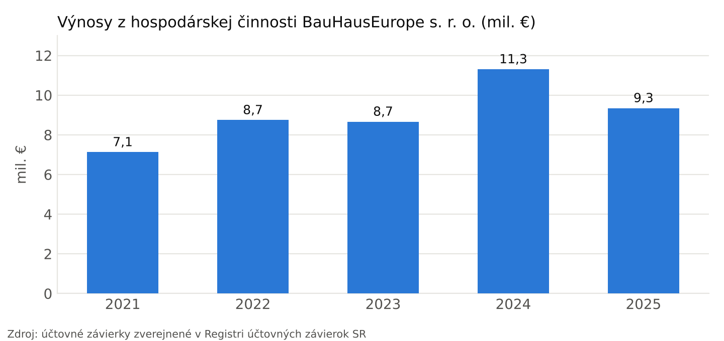
Graf 1 – Vývoj výnosov z hospodárskej činnosti 2021 – 2025
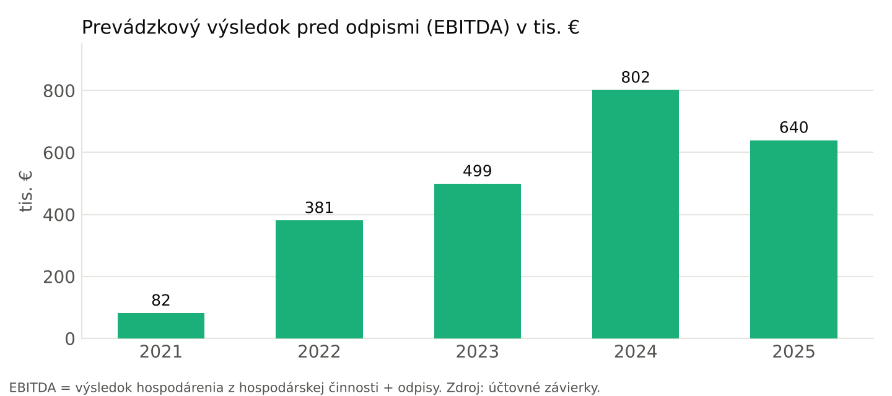
Graf 2 – Vývoj EBITDA 2021 – 2025
Finančný profil Spoločnosti charakterizuje: (i) päťročný rast vlastného imania 5,4-násobne bez vkladov spoločníka, výlučne z nerozdelených ziskov; (ii) stabilná prevádzková ziskovosť s maržou EBITDA 5,8 – 7,1 % v posledných troch rokoch, čo je v sektore stavebných subdodávok nadpriemer; (iii) minimálna závislosť od bankového financovania – bežné bankové úvery predstavujú len 5 % bilančnej sumy; (iv) majetok vo forme nehnuteľností a stavebnej techniky, ktorý Spoločnosť priebežne odpisuje a ktorého trhová hodnota (viď znalecké posudky v časti 4) výrazne prevyšuje účtovnú hodnotu.

3. Štruktúra Skupiny
Skupinu tvoria tri spoločnosti s rovnakým vlastníkom a konateľom. Dlžníkom zo Zmluvy o úvere je výlučne BauHausEurope s. r. o.; prepojené spoločnosti sú nositeľmi konkrétnych nehnuteľnostných projektov, do ktorých môže Dlžník investovať v súlade s § 2 ods. 2.1 písm. f) Zmluvy (investície do subjektov v rámci skupiny Dlžníka).
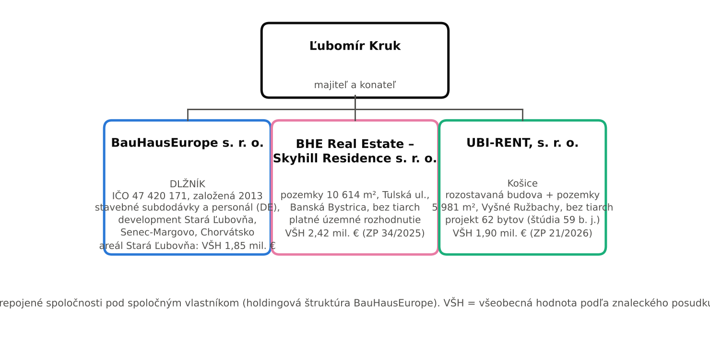
Obrázok 1 – Schéma Skupiny BauHausEurope
Spoločnosť | Sídlo | Úloha v Skupine | Kľúčový majetok
BauHausEurope s. r. o. (Dlžník) | Konventná 9, Bratislava | prevádzková a developerská spoločnosť, nositeľ zákaziek Senec – Margovo a Chorvátsko, vlastník areálu v Starej Ľubovni | areál Levočská 11, Stará Ľubovňa (10 789 m², 7 stavebných objektov), VŠH 1 850 000 €
BHE Real Estate – Skyhill Residence s. r. o. | Levočská 363/29, 064 01 Stará Ľubovňa | projektová spoločnosť pre rezidenčný projekt Sky Hill Residence v Banskej Bystrici | pozemky 10 614 m², k. ú. Radvaň, Tulská ul., Banská Bystrica, bez tiarch, VŠH 2 424 237,60 €
UBI-RENT, s. r. o. | Račí potok 47, 040 01 Košice | projektová spoločnosť pre prestavbu objektu vo Vyšných Ružbachoch na byty | rozostavané rekreačné zariadenie + pozemky 5 981 m², k. ú. Vyšné Ružbachy, bez tiarch, VŠH 1 900 000 €
VŠH = všeobecná hodnota stanovená znaleckým posudkom (Stará Ľubovňa: ZP č. 87/2024, Ing. Peter Repčák, 22. 7. 2024; Banská Bystrica: ZP č. 34/2025, Ing. Lucia Orosiová, 7. 12. 2025; Vyšné Ružbachy: ZP č. 21/2026, Ing. Slavko Sabol, 8. 3. 2026).

4. Prehľad projektov a investičných aktivít

4.1 River Residence – Polyfunkčné bytové domy „Stará Pekáreň“, Levočská 11, Stará Ľubovňa
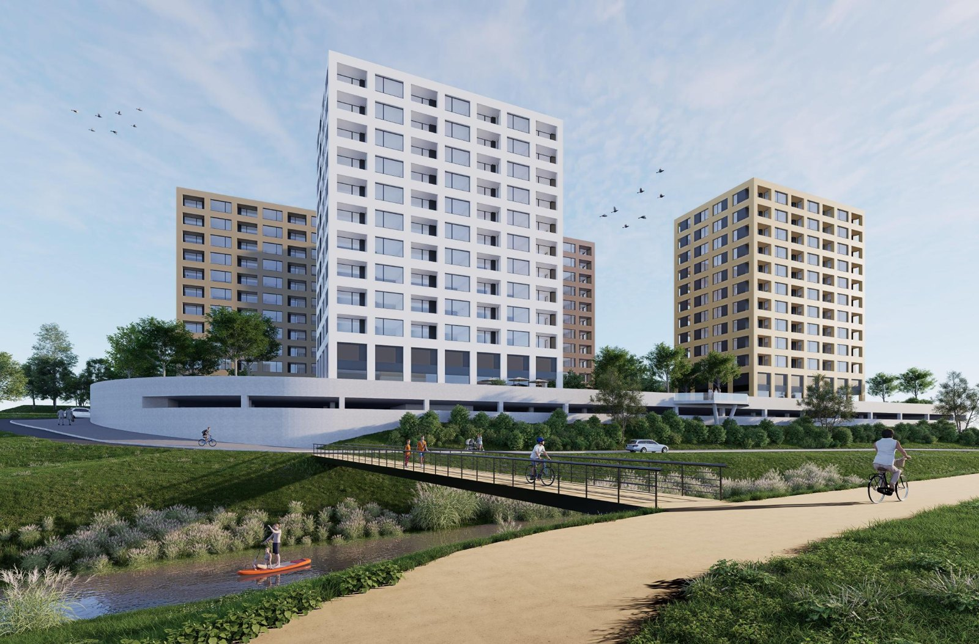
Obrázok 2 – River Residence Stará Ľubovňa: pohľad od rieky Jakubianka (vizualizácia, Harajčík Architekti, 3/2025)
Údaj | Hodnota
Nositeľ projektu | BauHausEurope s. r. o. (vlastník všetkých parciel 1/1)
Pozemok | parcely KN-C č. 775/1 až 775/5, k. ú. Stará Ľubovňa, LV č. 1382, spolu 10 789 m²; areál bývalej pekárne medzi Levočskou ulicou a riekou Jakubianka v zastavanom území mesta, v blízkosti centra; nadobudnutý kúpnou zmluvou (vklad povolený 10. 10. 2022)
Existujúce stavby | trojpodlažná administratívna budova, prízemná výrobná hala, štvorpodlažná výrobná a skladová budova, garáže, kotolňa, trafostanica; vlastné prípojky vody, kanalizácie, plynu a elektriny; areál je dnes čiastočne prenajímaný
Všeobecná hodnota areálu | 1 850 000 € (ZP č. 87/2024, Ing. Peter Repčák, 22. 7. 2024), z toho pozemky 628 675 € (58,27 €/m²)
Architektonicko-urbanistická štúdia | „Polyfunkčné bytové domy Stará Pekáreň“ (pracovný názov River Residence), HARAJČÍK ARCHITEKTI s. r. o., Trnava, Ing. arch. Juraj Harajčík, 03/2025
Koncept | 4 bytové domy (A – D) na spoločnej dvojpodlažnej podzemnej garáži; polyfunkčný parter na 1. NP (supermarket – predpokladaný nájomca Biedronka, materská škola, reštaurácia a kaviareň, zdravotné stredisko, fitness a telocvične), 2. NP skladové kobky k bytom, bývanie od 3. NP; každý byt s vlastnou lodžiou; extenzívne zelené strechy, park, amfiteáter, detské a športové plochy pri rieke
Stav povoľovacieho procesu | platné územné rozhodnutie na bytovú výstavbu; pripravuje sa dokumentácia pre stavebné povolenie (prebieha inžiniersko-geologický a hydrogeologický prieskum); mesto Stará Ľubovňa pripravuje zmenu územného plánu v lokalite na základe urbanistickej štúdie (SHARCH, Poprad) – štúdia sa v nadväznosti na ňu upravuje z 12 na 8 nadzemných podlaží
Predbežný rozpočet výstavby | 24 000 000 €
Plánovaná predajná hodnota | 46 000 000 € (byty, polyfunkčné priestory, parkovacie státia)
Plánovaný hrubý rozdiel (predaj – rozpočet) | 22 000 000 €
Harmonogram | stavebné povolenie 2027, výstavba 2027 – 2030 po etapách (po jednotlivých bytových domoch), predaj bytov 2028 – 2031

Bilancia podľa štúdie z 03/2025 (variant s 12 nadzemnými podlažiami):
Ukazovateľ | Hodnota | Ukazovateľ | Hodnota
Plocha riešeného územia | 10 789 m² | Celková podlažná plocha (1. – 12. NP) | 26 958 m² (Ipp = 2,5)
Zastavaná plocha objektmi | 3 089 m² (IZP = 0,286) | Plocha pre bývanie (3. – 12. NP) | 16 059,6 m²
Obostavaný priestor | 152 676 m³ | Plocha polyfunkcie / obchodu (1. NP) | 2 153 m²
Zeleň na teréne + zelené strechy | 4 229 m² + 2 836 m² (KZ = 0,42) | Podzemná garáž (1. PP + 2. PP) | 19 074 m²
Výška stavby nad terénom | 38,7 m | Parkovacie státia | 554 v garáži + 23 na teréne
Počet bytových jednotiek | 240 | Počet skladových kobiek (2. NP) | 240
Zdroj: Sprievodná správa S.01 k architektonicko-urbanistickej štúdii, Harajčík Architekti, 29. 3. 2025. Pri úprave na 8 nadzemných podlaží sa počet bytov a podlažná plocha primerane znížia; aktualizovaná bilancia bude súčasťou dokumentácie pre stavebné povolenie.
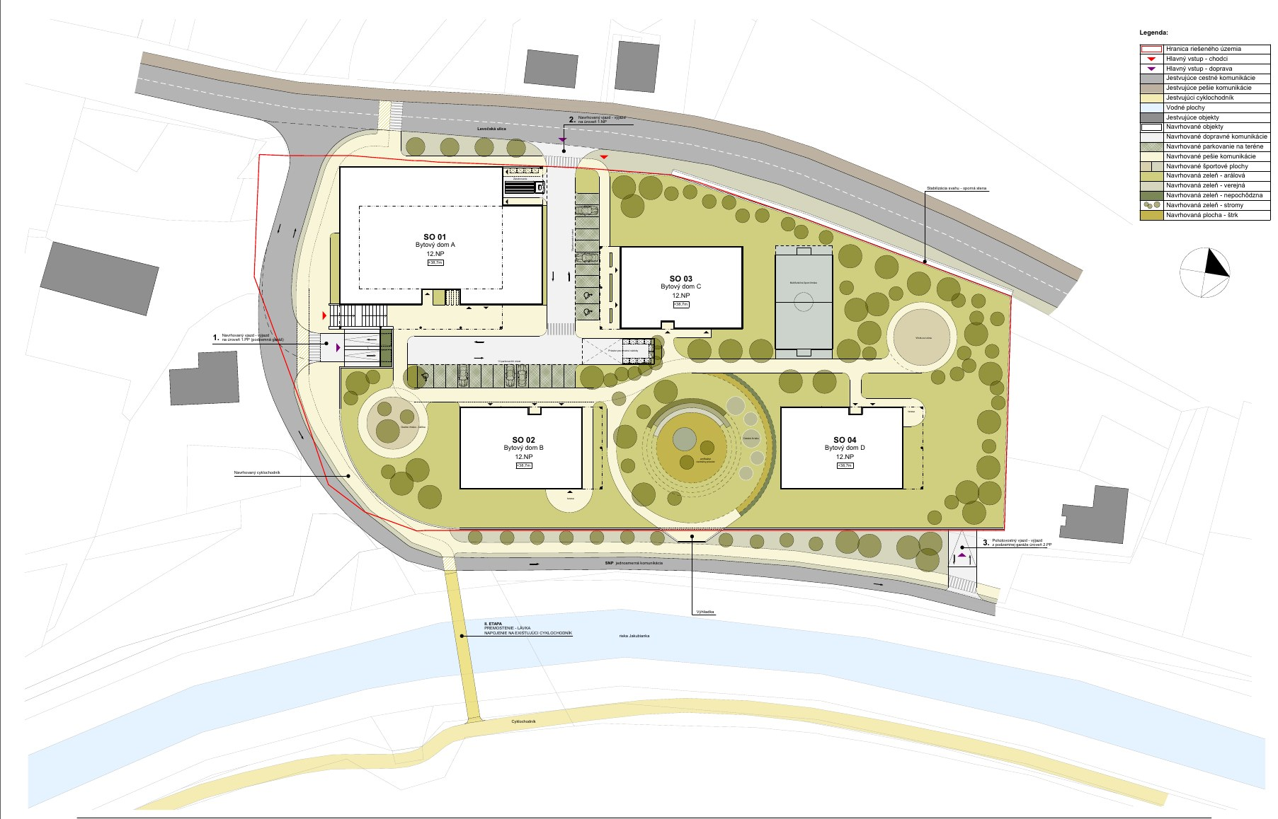
Obrázok 3 – Situácia návrhu: 4 bytové domy, podzemná garáž, park a amfiteáter pri rieke (výkres A.01)
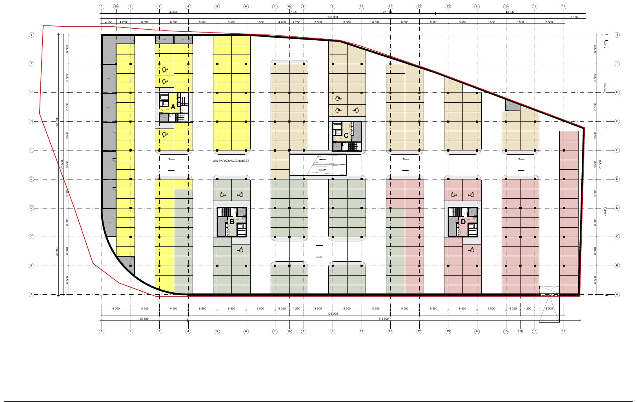
Obrázok 4 – Zvislé rezopohľady, variant 12 NP (výkres A.06)
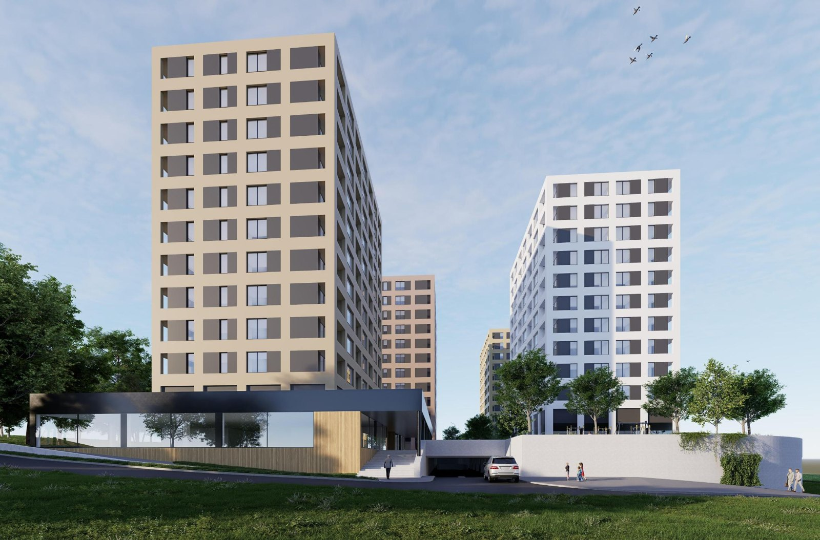 | 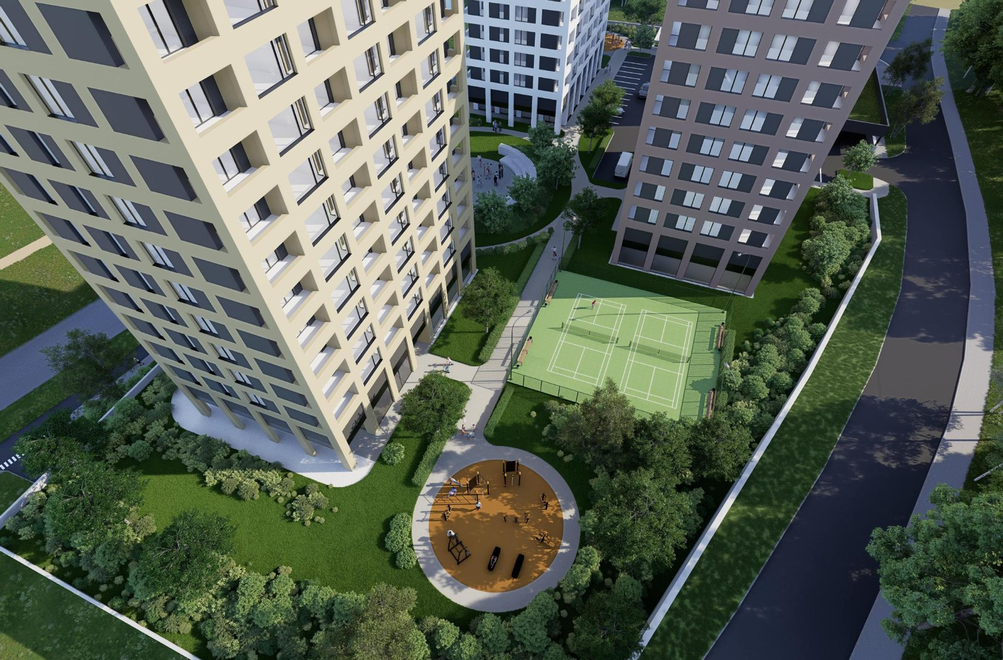
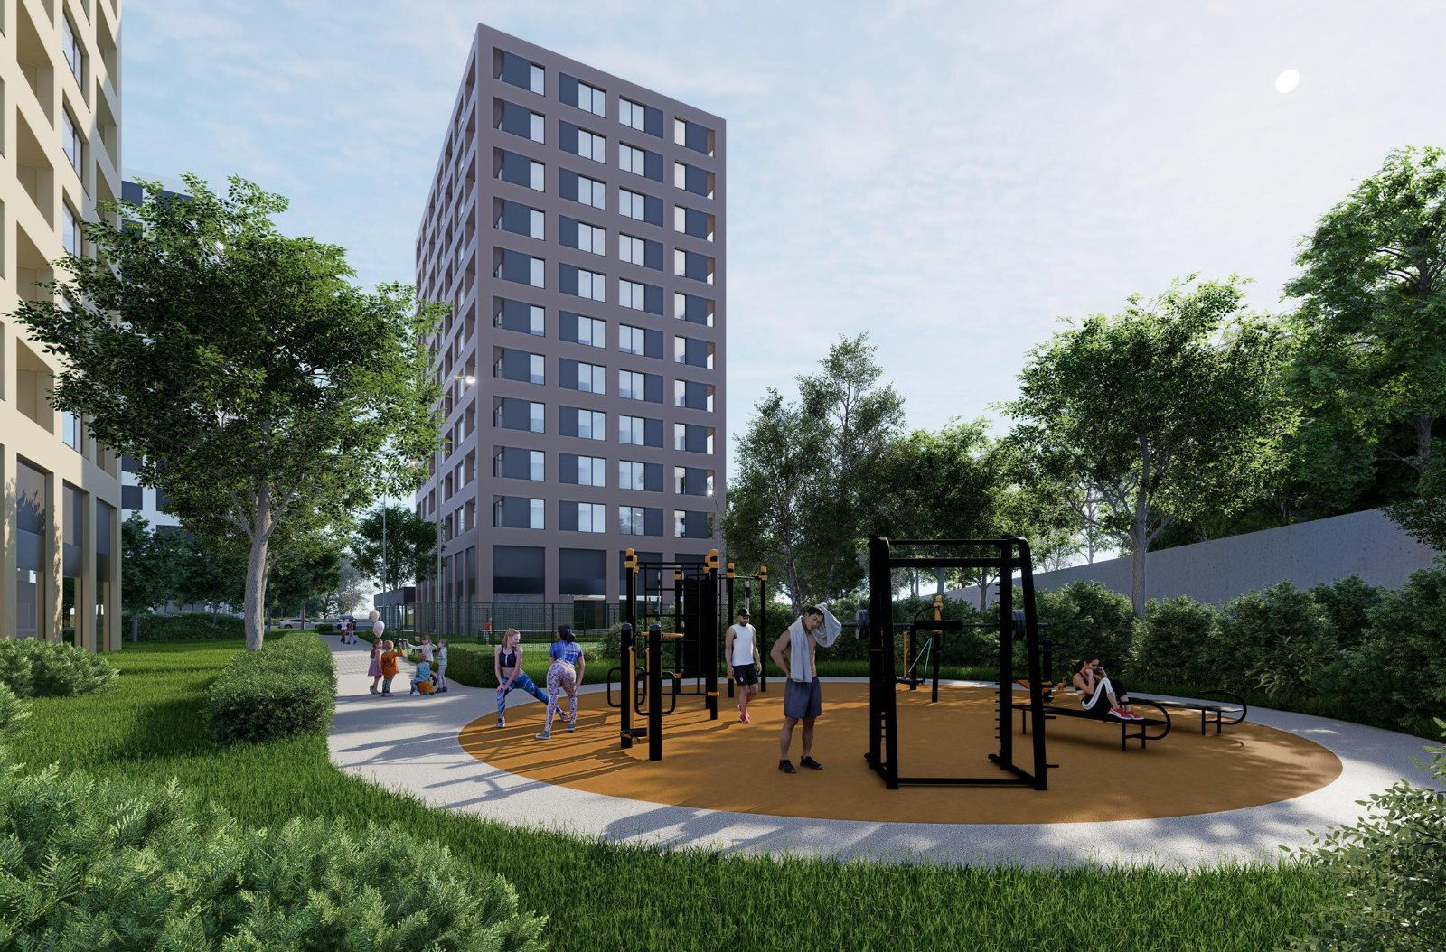 | 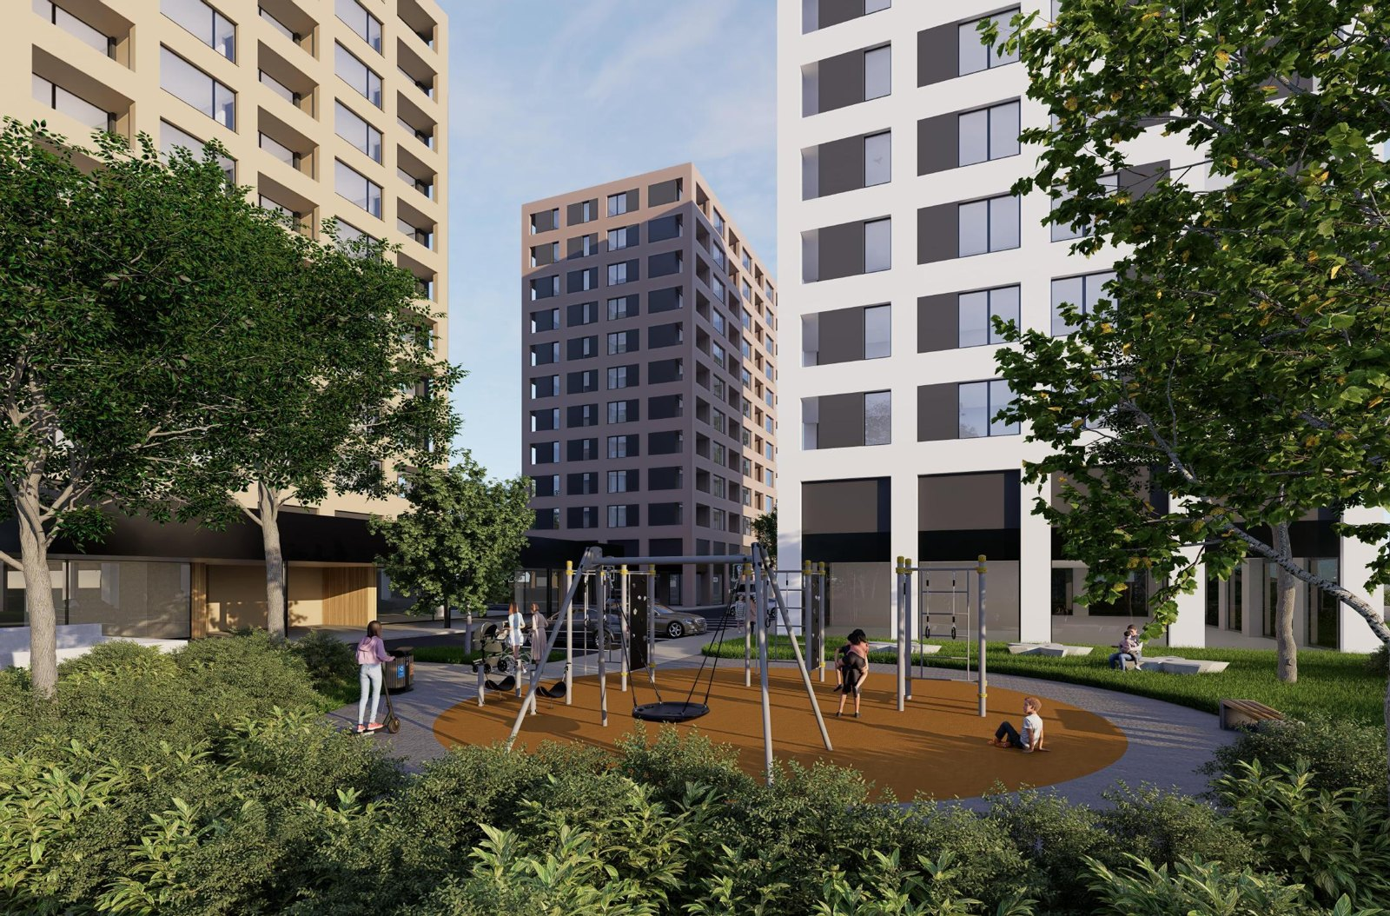
Obrázok 5 – Vizualizácie parteru, vnútrobloku a pobytových plôch (Harajčík Architekti)
Ide o nosný projekt Skupiny a hlavný zdroj splatenia úveru. Jeho výhodou je, že pozemok je už vo vlastníctve Spoločnosti, má zabezpečené napojenie na všetky inžinierske siete a nachádza sa v zastavanom území okresného mesta pri centre, s priamym kontaktom na rieku a nábrežie. Polyfunkčný parter so supermarketom, zdravotným strediskom a materskou školou zvyšuje atraktivitu bývania aj hodnotu komerčných priestorov, ktoré je možné dlhodobo prenajímať. Výstavba bude realizovaná vlastnými kapacitami Spoločnosti (stavebné tímy pôsobiace dnes v Nemecku) s využitím prefabrikovaného stenového systému, čo skracuje čas výstavby a znižuje náklady i riziko subdodávateľských výpadkov. Spoločnosť plánuje výstavbu rozdeliť do etáp po jednotlivých bytových domoch tak, aby predaj prvej etapy financoval etapy nasledujúce; prostriedky z úveru budú použité predovšetkým na projektovú prípravu, stavebné povolenie, búracie práce a rozbeh prvej etapy.

4.2 Senec – Margovo: výstavba inžinierskych sietí pre novú obytnú zónu
Údaj | Hodnota
Projekt | Senec Margovo (senecmargovo.sk) – nová obytná štvrť na ploche 38 ha, cca 2 km od centra Senca a 25 km od Bratislavy, s rýchlym napojením na diaľnicu
Rozsah zóny | 835 bytov a rodinných domov (rodinné domy, dvojdomy, radové domy, bytové domy), materská škola, základná škola s 20 triedami a telocvičňou, retailová zóna s 2 polyfunkčnými budovami, park s jazerom nad 7 000 m², zastávky MHD a cyklotrasy
Zákazka Spoločnosti | výstavba inžinierskych sietí pre celú zónu (komunikácie, vodovod, kanalizácia, plynovod, slaboprúdové rozvody)
Hodnota zákazky | 11 660 000 € bez DPH
Stav | čaká sa na vydanie stavebného povolenia na cesty; podpis zmluvy o dielo sa predpokladá v 11/2026; realizácia 2027 – 2028
Ďalší potenciál | po spustení sietí sa Spoločnosť zapojí do súťaže na generálneho zhotoviteľa individuálnej bytovej výstavby (IBV) v zóne – potenciál rádovo desiatok miliónov € nad rámec tohto plánu (v projekciách nie je zahrnutý)

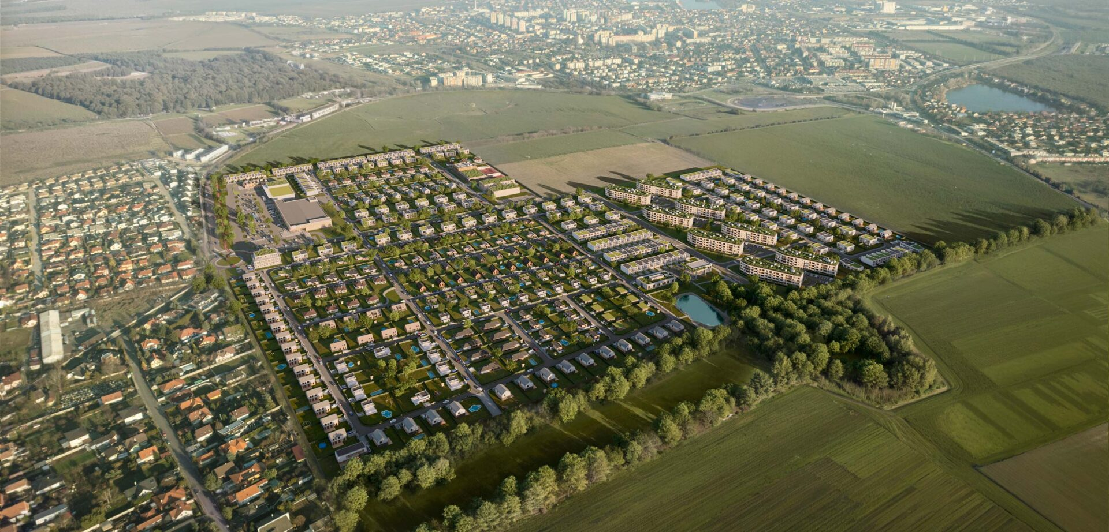
Obrázok 6 – Vizualizácia obytnej zóny Senec – Margovo (zdroj: senecmargovo.sk)
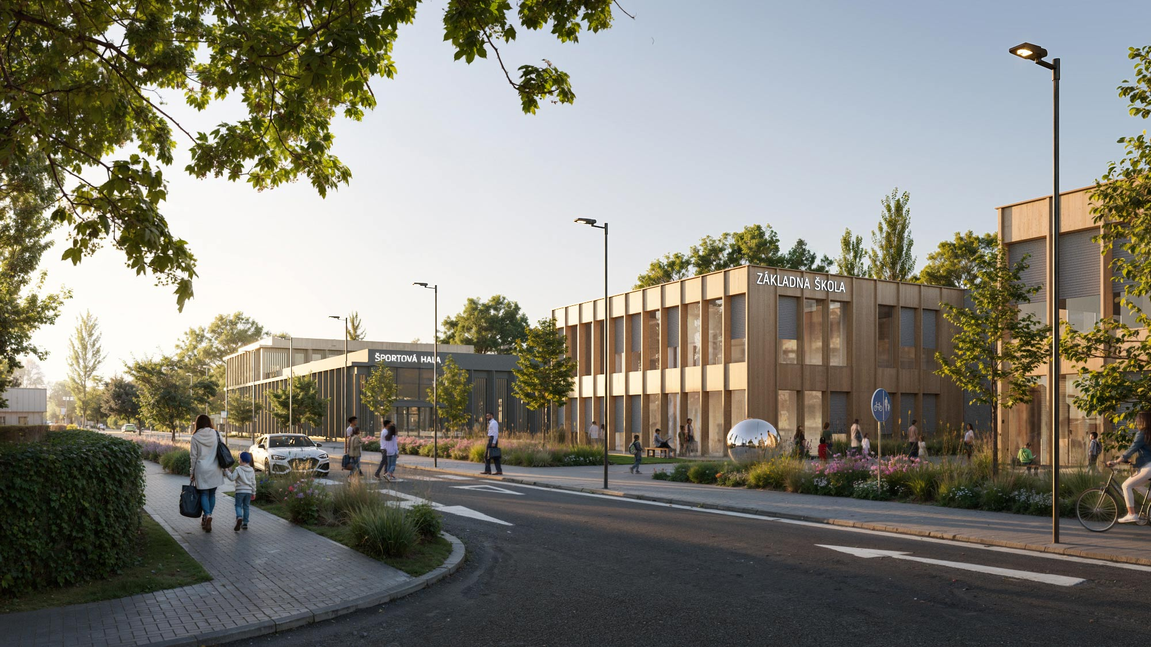 | 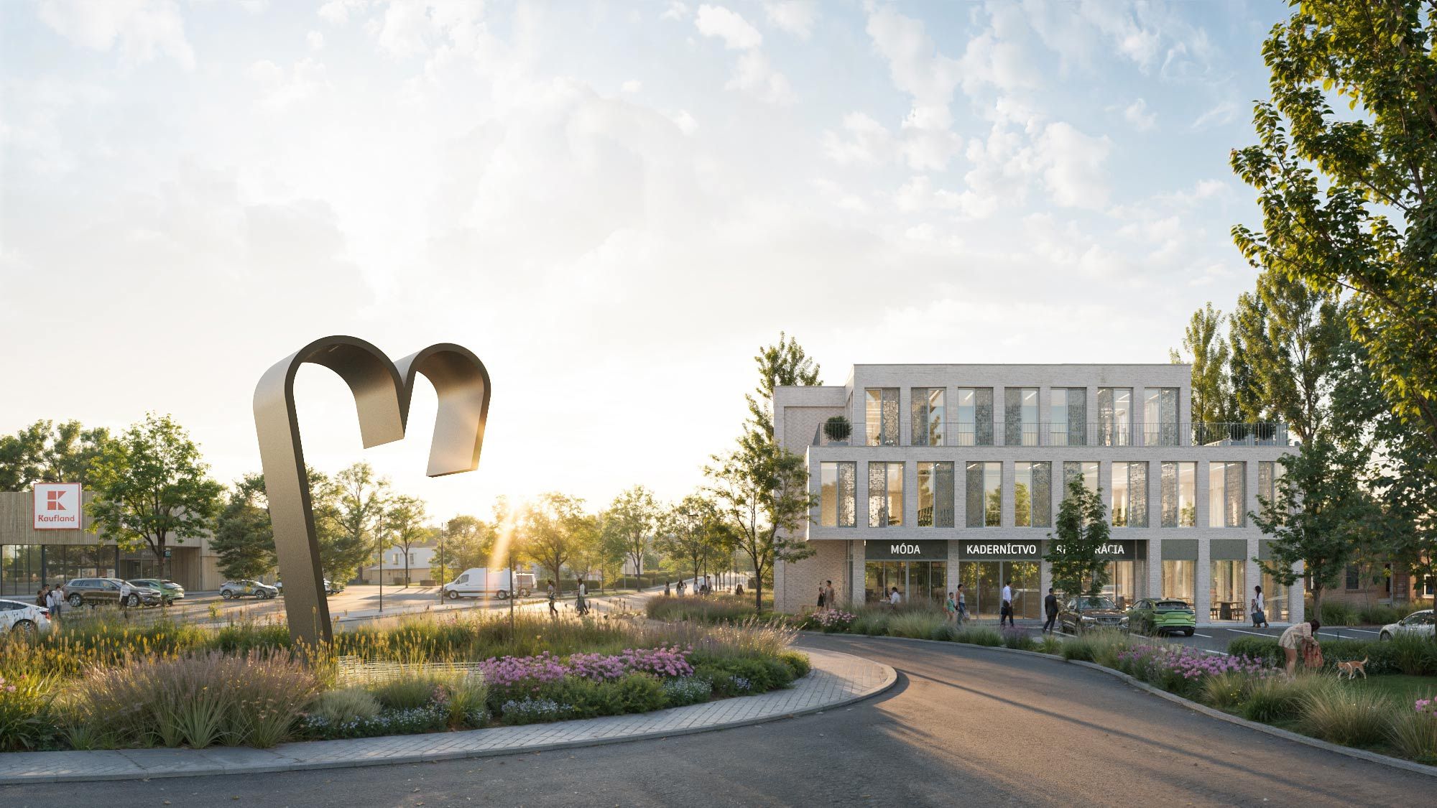
Obrázok 7 – Vizualizácie zástavby v zóne Senec – Margovo (zdroj: senecmargovo.sk)
Zákazka má pre Skupinu dvojaký význam: generuje prevádzkovú maržu už v rokoch 2027 – 2028 (odhad manažmentu 10 – 12 % z hodnoty diela) a zároveň otvára cestu k získaniu pozície generálneho zhotoviteľa pre samotnú výstavbu domov, kde Spoločnosť môže naplno využiť svoje stavebné kapacity. Prostriedky z úveru budú slúžiť na predfinancovanie prác, zábezpeky, nákup techniky a materiálu pred prvými fakturáciami.

4.3 Chorvátsko: výstavba 27 apartmánov
Údaj | Hodnota
Nositeľ | BauHausEurope s. r. o.
Rozsah | výstavba rezidenčného objektu s 27 apartmánmi
Hodnota projektu | 4 330 000 € bez DPH
Stav | Spoločnosť spúšťa výstavbu; realizácia 2027 – 2028
Význam | vstup na rastúci chorvátsky trh rekreačných nehnuteľností s využitím vlastných stavebných tímov; referenčný projekt pre ďalšie zákazky v regióne

4.4 Sky Hill Residence – pozemky Tulská ul., Banská Bystrica (BHE Real Estate – Skyhill Residence s. r. o.)
Údaj | Hodnota
Vlastník | BHE Real Estate – Skyhill Residence s. r. o. (spoločnosť prepojená s Dlžníkom), podiel 1/1
Pozemky | parc. č. 774/1 (3 668 m²), 2060/226 (2 294 m²), 2060/236 (302 m²), 788/1 (3 426 m²), 789/1 (924 m²); k. ú. Radvaň, obec Banská Bystrica, LV č. 3478, 3915, 3916, 4656; spolu 10 614 m²
Ťarchy | bez tiarch (podľa výpisov z listov vlastníctva k 5. 12. 2025)
Územnoplánovacie podmienky | pozemky v zmysle územného plánu určené na výstavbu bytových domov (výhľadová časť sídliska Fončorda); platné územné rozhodnutie na výstavbu bytových jednotiek; možnosť napojenia na všetky inžinierske siete, zastávka MHD v blízkosti
Všeobecná hodnota | 2 424 237,60 € (228,40 €/m²) – ZP č. 34/2025, Ing. Lucia Orosiová, 7. 12. 2025
Zámer | rezidenčný projekt Sky Hill Residence – bytové domy s výhľadom na mesto; 2027 – 2028 projektová príprava a stavebné povolenie, následne realizácia vlastnými kapacitami alebo s partnerom

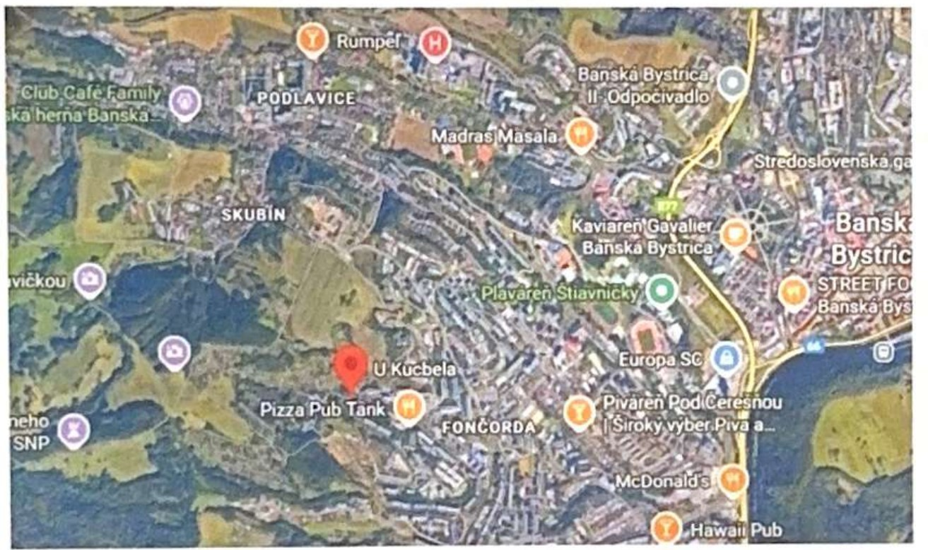
Obrázok 8 – Poloha pozemkov Sky Hill Residence v Banskej Bystrici (zdroj: ZP č. 34/2025)
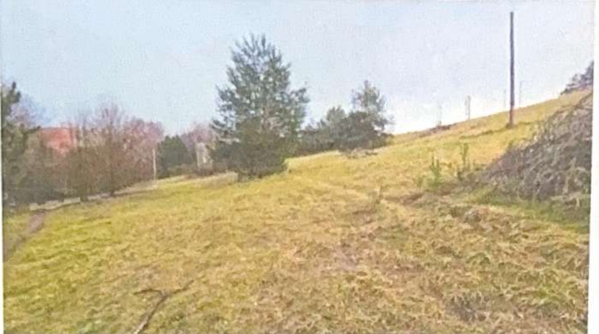 | 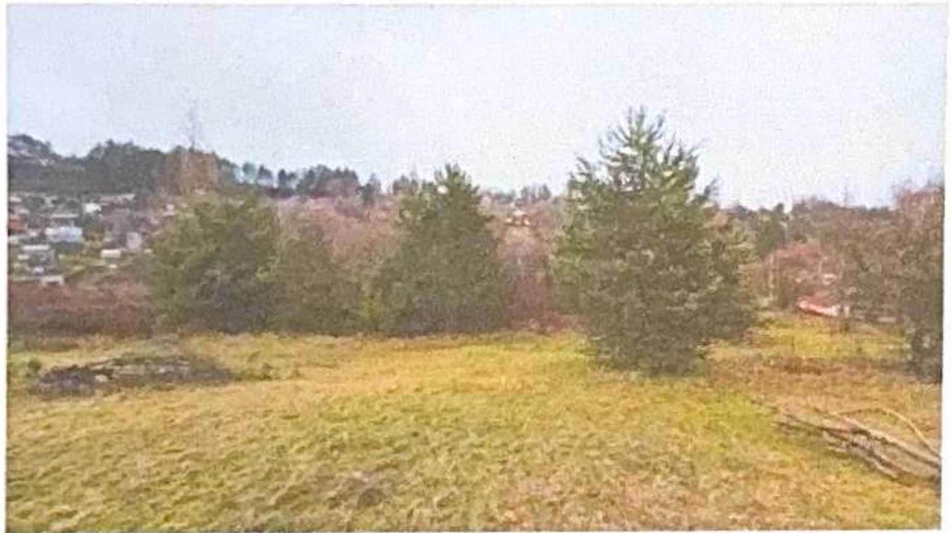
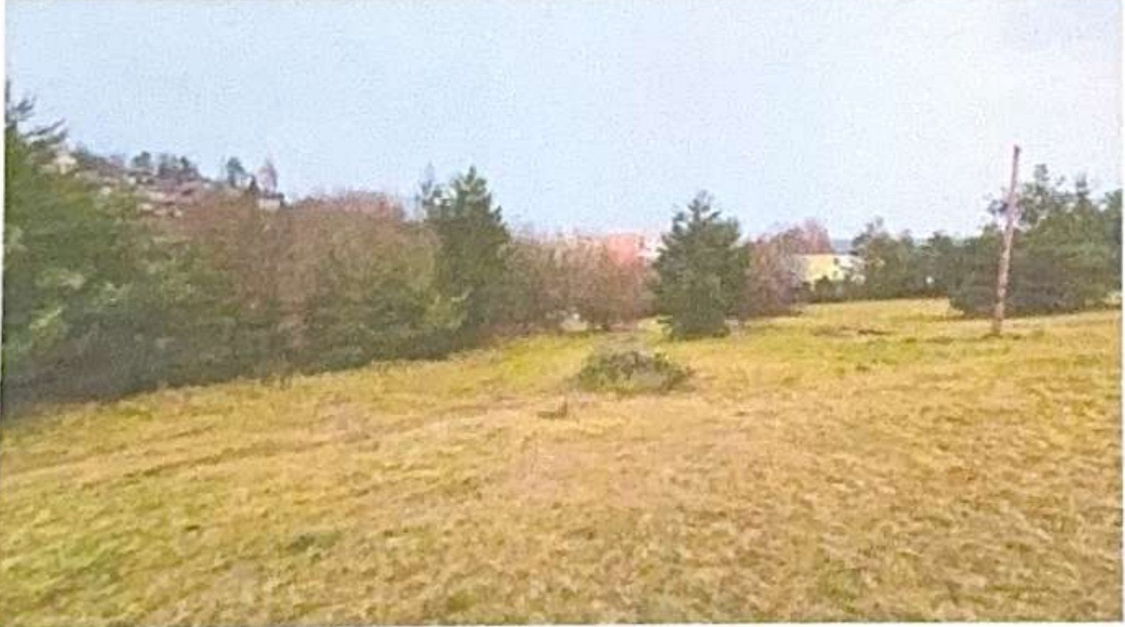 | 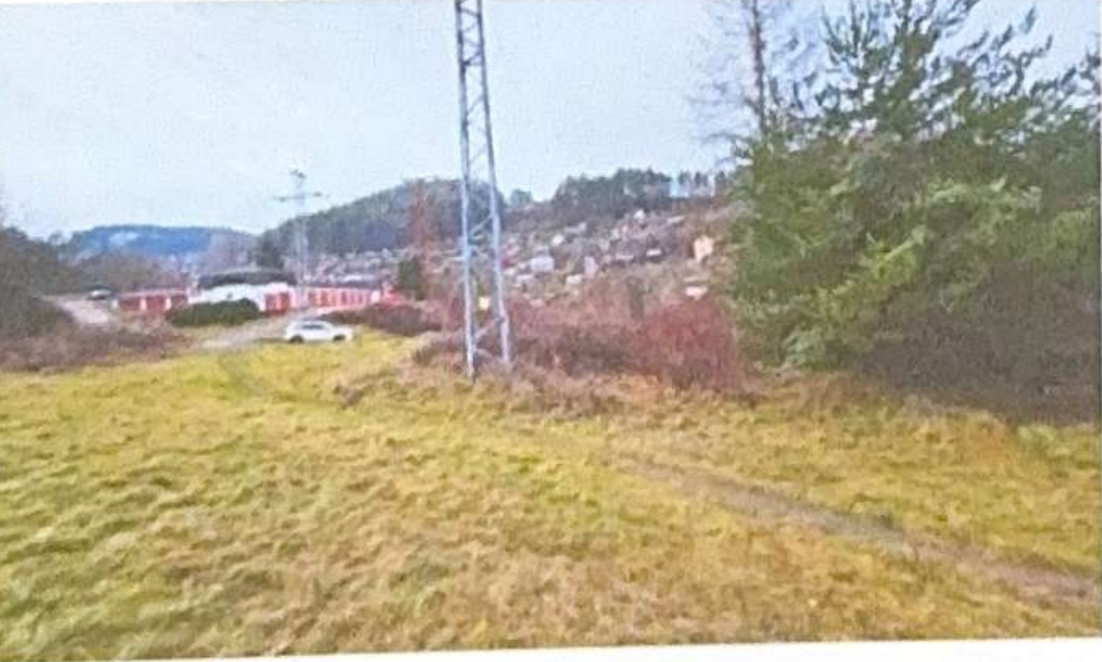
Obrázok 9 – Pozemky na Tulskej ulici, Banská Bystrica (fotodokumentácia znalca, 7. 12. 2025)
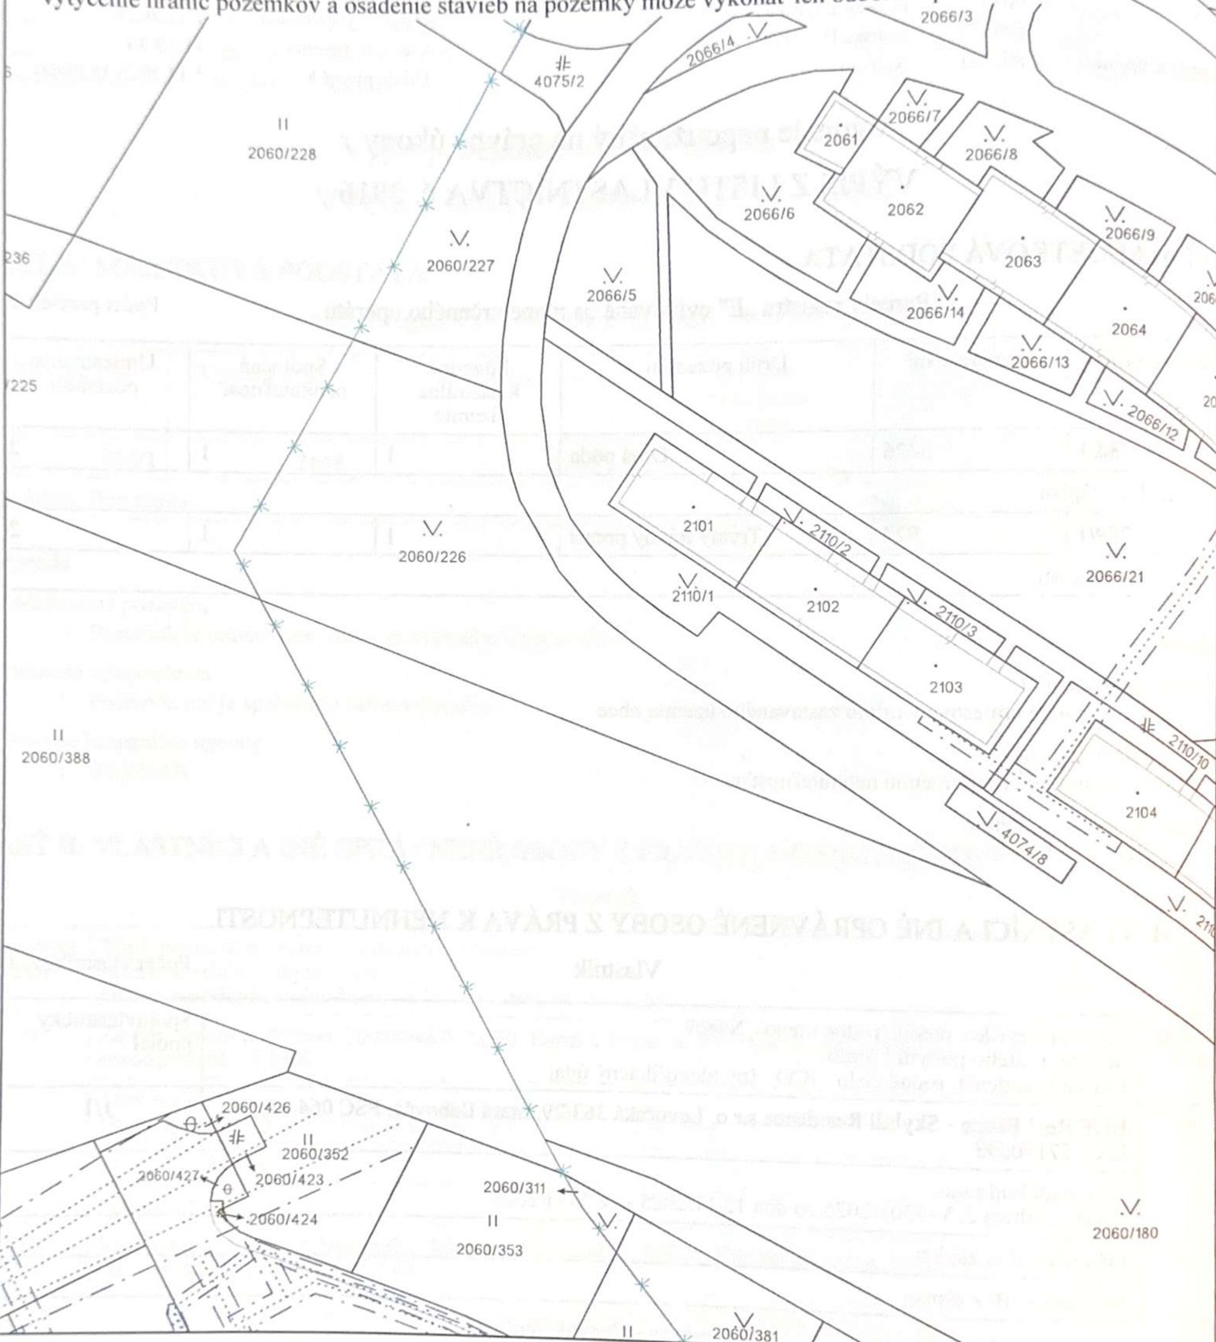
Obrázok 10 – Kópia katastrálnej mapy, parcela 2060/226 a okolie (zdroj: ZP č. 34/2025)

4.5 Vyšné Ružbachy – prestavba rozostavaného objektu na 62 bytov (UBI-RENT, s. r. o.)
Údaj | Hodnota
Vlastník | UBI-RENT, s. r. o., Račí potok 47, 040 01 Košice (spoločnosť prepojená s Dlžníkom); nadobudnuté kúpnymi zmluvami zo 7. 4. 2025 a 5. 6. 2025
Nehnuteľnosť | rozostavaná stavba rekreačného zariadenia na parc. CKN č. 2430/2 s príslušenstvom a pozemky parc. CKN č. 2430/1 (4 218 m²) a 2430/2 (1 763 m²), spolu 5 981 m², k. ú. Vyšné Ružbachy, LV č. 1274, okres Stará Ľubovňa
Ťarchy | bez tiarch
Charakter objektu | železobetónový montovaný skelet s pórobetónovým plášťom, 1 podzemné a 6 nadzemných podlaží, dva osobné výťahy, vlastné prípojky vody, kanalizácie, plynu a elektriny; stavba uzatvorená, základná životnosť konštrukcie 80 – 100 rokov
Všeobecná hodnota | 1 900 000 € (stavby 1 413 851,89 €, pozemky 485 956,25 €) – ZP č. 21/2026, Ing. Slavko Sabol, 8. 3. 2026
Stav prípravy | obec Vyšné Ružbachy sa 17. 2. 2026 vyjadrila k zmene využitia na bytové priestory; dispozičná štúdia prestavby vypracovaná (apríl 2026); po investícii štart projektu pre stavebné povolenie a výstavby
Zámer | prestavba na bytový dom s cca 62 bytovými jednotkami (podľa štúdie 59 bytov v 1. PP až 5. NP s rezervou v 6. NP), určenými na predaj a čiastočne na prenájom v kúpeľnej obci Vyšné Ružbachy

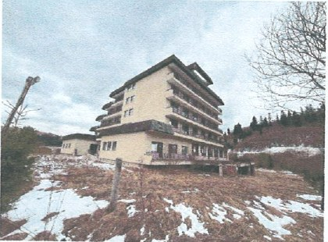 | 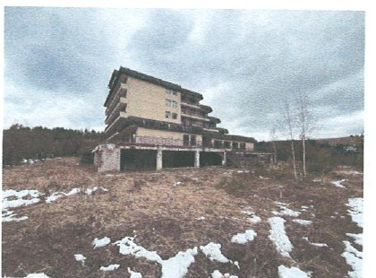
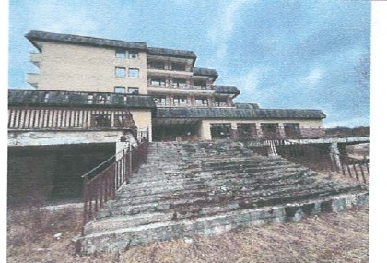 | 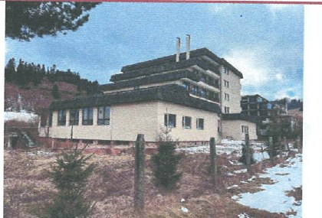
Obrázok 11 – Rozostavaný objekt vo Vyšných Ružbachoch (fotodokumentácia znalca, 2/2026)
Dispozičná štúdia prestavby (apríl 2026) rieši jednotlivé podlažia nasledovne:
Podlažie | Počet bytov | Skladba | Plocha bytov (m²) | Nebytové priestory (m²)
1. PP | 16 | 1× 1-izb., 8× 2-izb., 6× 3-izb., 1× 4-izb. | 978,85 | 606,76 (pivnice 292,72; spoločenské 314,04)
1. NP | 13 | 2× 1-izb., 9× 2-izb., 1× 3-izb., 1× 4-izb. | 757,33 | 232,97 (pivnice 73,48; spoločenské 159,49)
2. NP | 9 | 2× 1-izb., 6× 2-izb., 1× 3-izb.; balkóny 64,53 | 482,30 | 77,67
3. NP | 8 | 2× 1-izb., 5× 2-izb., 1× 3-izb.; balkóny 64,53 | 421,04 | 77,67
4. NP | 7 | 2× 1-izb., 4× 2-izb., 1× 3-izb.; balkóny 55,26 | 365,00 | 71,10
5. NP | 6 | 2× 1-izb., 3× 2-izb., 1× 3-izb.; balkóny 45,98 | 307,34 | 64,53
Spolu | 59 |  | 3 311,86 | 1 130,70
Zdroj: Pôdorysy a legenda bytov, štúdia prestavby (4/2026). Cieľový počet 62 bytov sa dosiahne využitím 6. NP a optimalizáciou dispozícií v projekte pre stavebné povolenie.
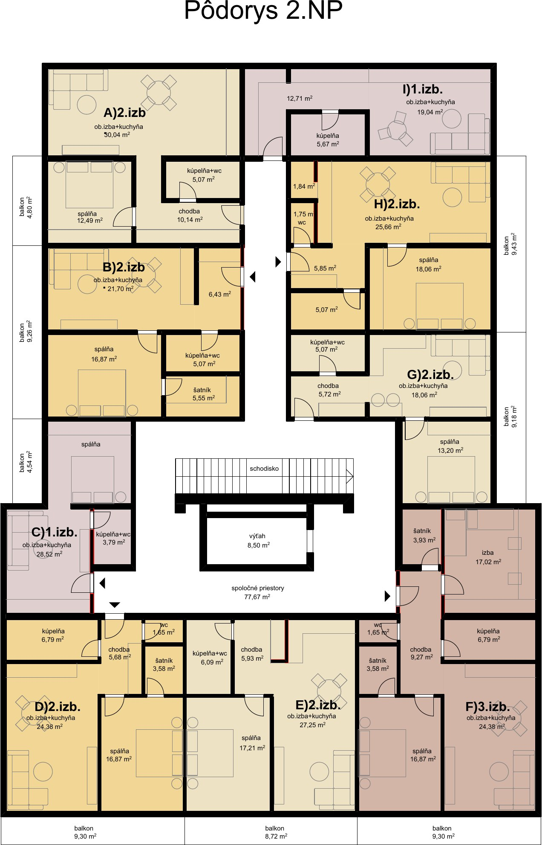 | 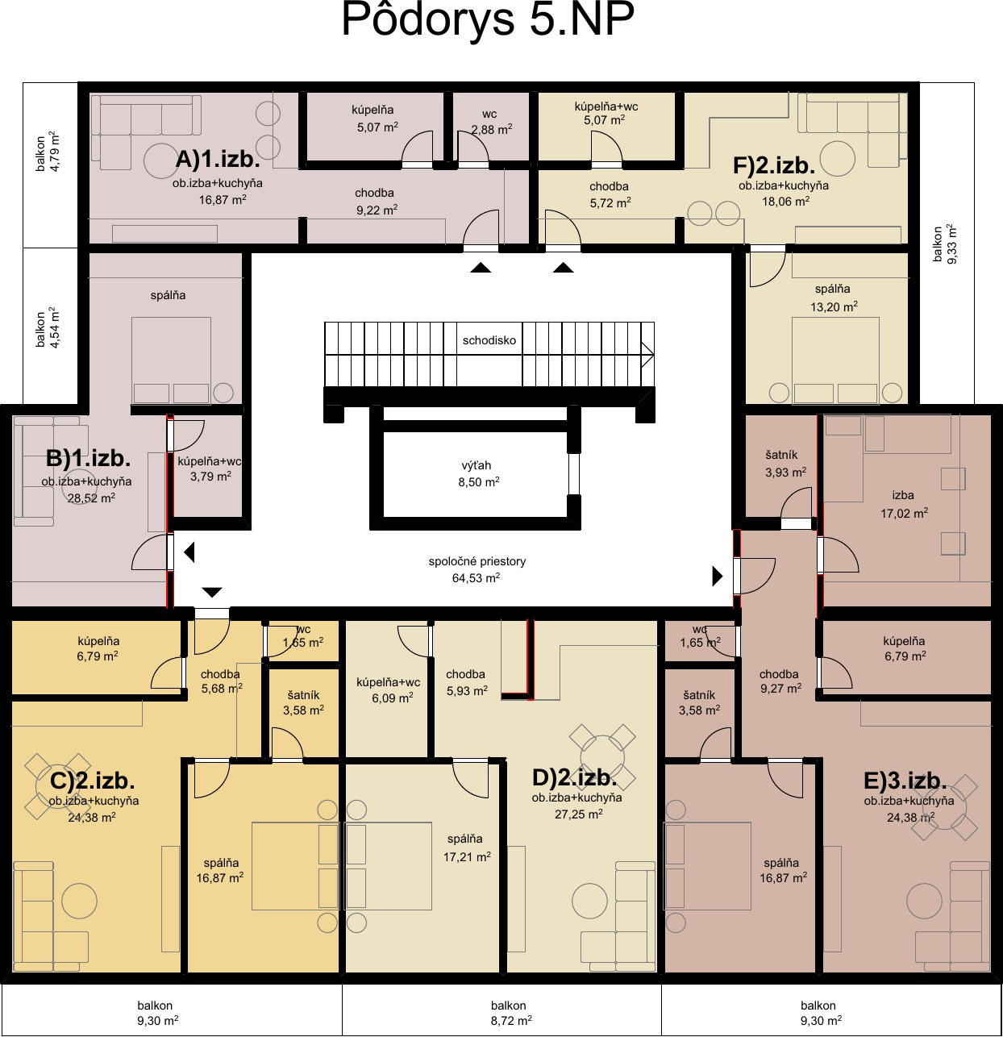
Obrázok 12 – Pôdorysy 2. NP a 5. NP podľa dispozičnej štúdie
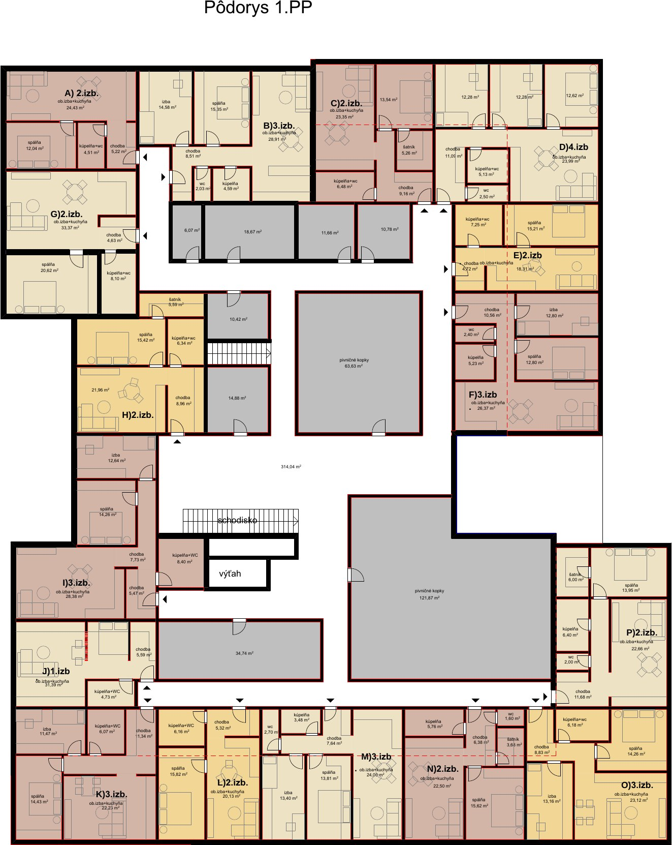
Obrázok 13 – Pôdorys 1. PP (16 bytov, pivnice, spoločenské priestory)
Pri konzervatívnej priemernej predajnej cene 1 900 – 2 100 €/m² a úžitkovej ploche cca 3 500 m² (po doplnení 6. NP) predstavuje projekt predajný potenciál 6,5 – 7,5 mil. € pri odhadovaných nákladoch prestavby 4,0 – 4,5 mil. €. Výhodou je hotová nosná konštrukcia, existujúce prípojky a vlastníctvo bez tiarch, čo umožňuje rýchly štart.

4.6 Inovácie: IT systémy, umelá inteligencia a stavebná robotika
Spoločnosť chce približne 20 % prostriedkov úveru investovať do inovácií, ktoré zrýchlia prácu, zlepšia riadenie a ekonomiku firmy a pripravia ju na rastúce ceny práce v stavebníctve. S modernizáciou interných IT systémov Spoločnosť začala už v roku 2026 z vlastných zdrojov; prostriedky úveru umožnia program dokončiť a rozšíriť o umelú inteligenciu a robotiku:
- Interné IT systémy a digitalizácia: zavádzanie prebieha od roku 2026 – jednotný ERP a projektový systém pre riadenie zákaziek, dochádzky a vysielania pracovníkov do Nemecka, elektronický obeh dokladov a fakturácie, mobilné aplikácie pre stavbyvedúcich (denníky, výkazy, fotodokumentácia), BIM a digitálne rozpočtovanie; dokončenie a rozšírenie 2027.
- Umelá inteligencia: automatizované spracovanie výkazov výmer a rozpočtov, plánovanie kapacít a nasadenia pracovníkov, kontrola zmlúv a nemeckej dokumentácie, nábor a administratíva pracovníkov, analytika nákladov projektov v reálnom čase.
- Stavebná robotika: pilotné nasadenie robotov pre maľovanie, pokládku dlažby na veľkých plochách a montáž sadrokartónových priečok, ktoré už dnes ponúkajú výrobcovia z Číny; s rastúcou cenou práce v Nemecku i na Slovensku ide o príležitosť zvýšiť produktivitu a maržu subdodávok. Plánované vyhodnotenie a pilot 2027 – 2028, nasadenie na vlastných projektoch (Stará Ľubovňa, Vyšné Ružbachy) a následne u nemeckých odberateľov.
Na IT systémy a inovácie je vyčlenených približne 20 % istiny úveru (viď časť 5), s čerpaním v rokoch 2026 – 2029; investície budú posudzované podľa návratnosti a prioritizované tak, aby priamo znižovali náklady bežiacich projektov.

5. Plánované použitie prostriedkov úveru
Použitie prostriedkov zodpovedá účelom podľa § 2 ods. 2.1 Zmluvy. Rozdelenie je indikatívne; o konkrétnom použití rozhoduje Dlžník (bod 2.3 Zmluvy). Percentá sú vztiahnuté k celkovej výške istiny.
Účel (odkaz na § 2.1 Zmluvy) | Podiel | Konkrétne použitie
Nadobudnutie, výstavba a rekonštrukcia nehnuteľností (písm. c), investície do skupiny (písm. f) | 35 % | projektová dokumentácia a stavebné povolenia (Stará Ľubovňa, Vyšné Ružbachy, Sky Hill), búracie a prípravné práce, rozbeh prvej etapy výstavby v Starej Ľubovni
Prevádzkové prostriedky / pracovný kapitál (písm. a) | 25 % | predfinancovanie prác a materiálu na zákazkách Senec – Margovo a Chorvátsko, zábezpeky a zádržné, preklenutie splatnosti faktúr nemeckých odberateľov
Stroje, zariadenia a technológie (písm. b) | 10 % | stavebná technika pre výstavbu inžinierskych sietí, debnenie, lešenie, dopravné prostriedky; pilotné robotické zariadenia
Inovácie, vývoj a digitalizácia (písm. g) | 20 % | IT systémy (ERP, projektové riadenie, mobilné aplikácie, BIM) zavádzané od roku 2026, AI nástroje, pilotné nasadenie stavebnej robotiky
Personálne náklady a rozvoj tímu (písm. e), expanzia (písm. d) | 5 % | posilnenie projektového a obchodného tímu pre development a chorvátsky trh
Rezerva na nepredvídané výdavky (písm. h) | 5 % | likviditná rezerva Skupiny

6. Finančný plán a zdroje splatenia úveru

6.1 Výhľad výnosov Skupiny 2026 – 2031
Výhľad vychádza z dosiahnutých výsledkov rokov 2021 – 2025, zo zazmluvnených a rozpracovaných zákaziek a z plánovaných developerských projektov. Ide o odhad manažmentu v miliónoch € (bez DPH); projekty, ktoré ešte nemajú podpísanú zmluvu (generálny zhotoviteľ IBV Senec – Margovo, Sky Hill Residence), do výhľadu zahrnuté nie sú a predstavujú dodatočný potenciál.
Segment (mil. €) | 2026 | 2027 | 2028 | 2029 | 2030 | 2031
Stavebné subdodávky a pracovníci – Nemecko | 9,0 | 9,5 | 10,0 | 10,5 | 11,0 | 11,5
Senec – Margovo: inžinierske siete | – | 5,0 | 6,7 | – | – | –
Chorvátsko: 27 apartmánov | – | 2,0 | 2,3 | – | – | –
Stará Ľubovňa: predaj bytov (46,0 mil. € spolu) | – | – | – | 12,0 | 18,0 | 16,0
Vyšné Ružbachy: predaj / prenájom bytov | – | – | – | 3,5 | 3,5 | –
Výnosy Skupiny spolu | 9,0 | 16,5 | 19,0 | 26,0 | 32,5 | 27,5

6.2 Zdroje na splatenie istiny a úroku
Istina a úrok sú splatné jednorazovo päť rokov od Dňa čerpania (predpoklad: čerpanie koncom roka 2026 / začiatkom 2027, splatnosť koncom roka 2031 / začiatkom 2032). Hlavné zdroje splatenia sú zoradené podľa času, kedy vznikajú:
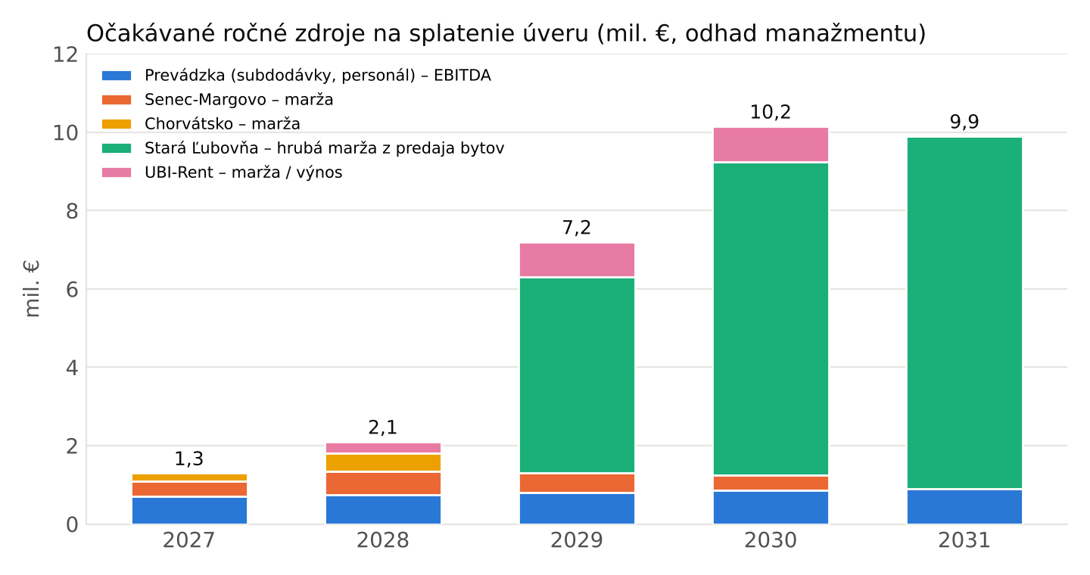
Graf 3 – Očakávané ročné zdroje na splatenie úveru (odhad manažmentu)
Zdroj | Obdobie | Odhad (mil. €) | Predpoklad
EBITDA z prevádzky (subdodávky a pracovníci Nemecko) | 2027 – 2031 | 4,0 | marža EBITDA 7 – 8 % pri výnosoch 9,5 – 11,5 mil. € ročne (úroveň rokov 2024 – 2025)
Marža zo zákazky Senec – Margovo (inžinierske siete) | 2027 – 2030 | 1,9 | 10 – 12 % z 11,66 mil. € vrátane dokončovacích prác
Marža z projektu Chorvátsko | 2027 – 2028 | 0,65 | 15 % zo 4,33 mil. €
Hrubá marža z predaja bytov Stará Ľubovňa | 2029 – 2031 | 22,0 | predaj 46,0 mil. € – rozpočet 24,0 mil. €
Marža / výnos z projektu Vyšné Ružbachy | 2028 – 2030 | 2,1 | predajný potenciál 6,5 – 7,5 mil. € – náklady 4,0 – 4,5 mil. €
Spolu zdroje v horizonte splatnosti | 2027 – 2031 | 30,65 | pred daňou z príjmov a pred reinvestíciami

6.3 Scenáre výšky úveru a krytie záväzku
Podľa § 4 Zmluvy je úrok jednoduchý (nekapitalizuje sa), takže celková splatná suma po 5 rokoch predstavuje 135 % istiny a pri využití opcie predĺženia o 3 roky 156 % istiny. Nasledujúca tabuľka ukazuje záväzok a jeho krytie pre rôzne výšky istiny:
Istina (€) | Úrok za 5 rokov (€) | Splatná suma po 5 rokoch (€) | Splatná suma po 8 rokoch (€) | Krytie zdrojmi 2027 – 2031 (30,65 mil. €) | Krytie ocenenými nehnuteľnosťami (6,17 mil. €)
1 000 000 | 350 000 | 1 350 000 | 1 560 000 | 22,7× | 4,6×
2 000 000 | 700 000 | 2 700 000 | 3 120 000 | 11,4× | 2,3×
3 000 000 | 1 050 000 | 4 050 000 | 4 680 000 | 7,6× | 1,5×
5 000 000 | 1 750 000 | 6 750 000 | 7 800 000 | 4,5× | 0,9×
Krytie nehnuteľnosťami je uvedené len informatívne – úver je podľa § 1 ods. 1.3 Zmluvy nezabezpečený. Všeobecné hodnoty: Stará Ľubovňa 1,85 mil. € (areál so záložným právom banky k 7/2024), Banská Bystrica 2,42 mil. € (bez tiarch), Vyšné Ružbachy 1,90 mil. € (bez tiarch).
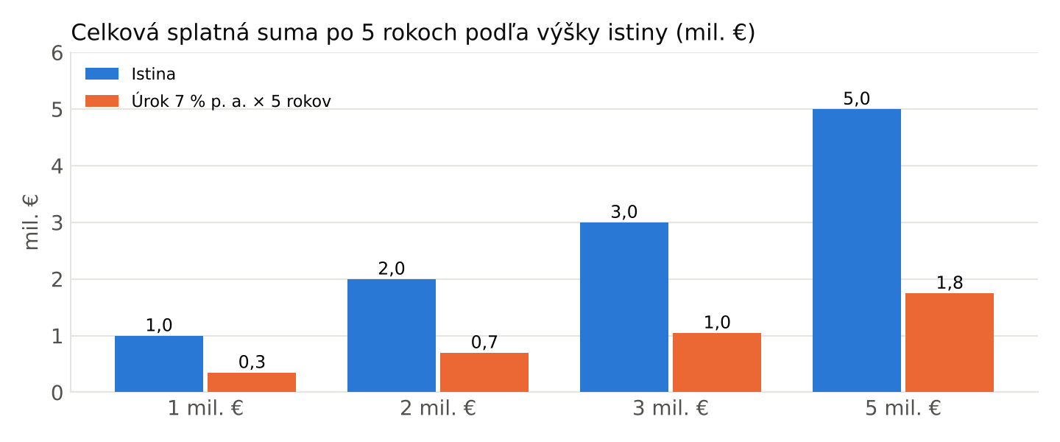
Graf 4 – Celková splatná suma po 5 rokoch podľa výšky istiny
Aj v konzervatívnom scenári, v ktorom by sa developerský projekt v Starej Ľubovni oneskoril o dva roky a Skupina by mala k dispozícii iba prevádzkovú EBITDA, marže zo zákaziek Senec – Margovo a Chorvátsko a výnos z Vyšných Ružbachov (spolu cca 8,6 mil. €), ostáva záväzok z úveru do výšky istiny 5 mil. € plne krytý. Opcia predĺženia splatnosti o 3 roky (§ 5 ods. 5.4) a možnosť predčasného splatenia bez sankcie (§ 5 ods. 5.3) dávajú Dlžníkovi flexibilitu prispôsobiť splatenie skutočnému priebehu projektov.

7. Harmonogram realizácie
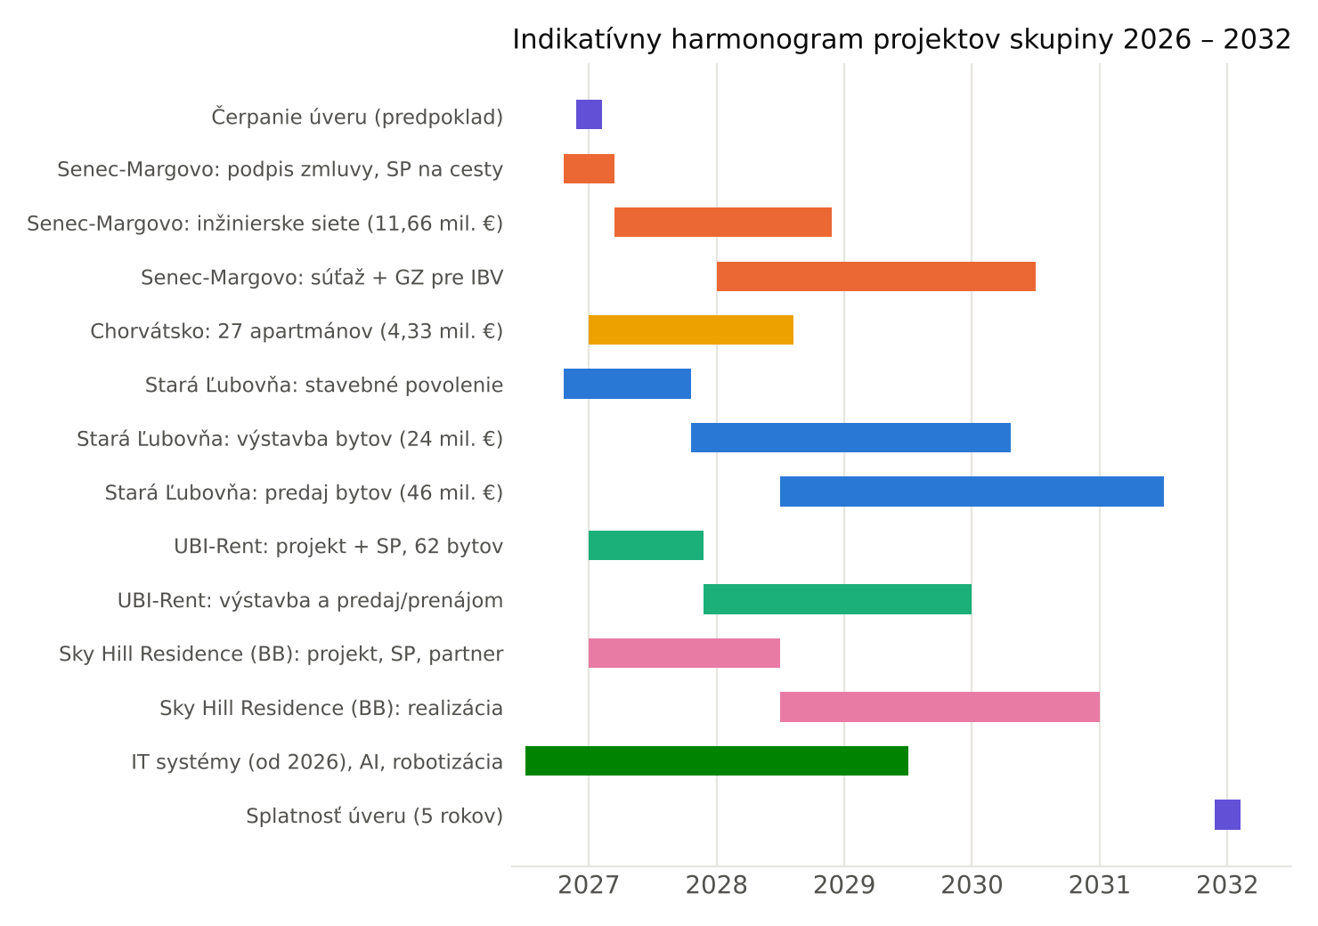
Graf 5 – Indikatívny harmonogram projektov Skupiny 2026 – 2032
Obdobie | Míľniky
Q4 2026 | podpis Zmluvy o úvere a splnenie podmienok podľa § 6; podpis zmluvy o dielo Senec – Margovo (11/2026); projekt pre stavebné povolenie Stará Ľubovňa; prebiehajúce zavádzanie nových IT systémov
2027 | čerpanie úveru; štart výstavby inžinierskych sietí Senec – Margovo a projektu v Chorvátsku; stavebné povolenie Stará Ľubovňa; projekt a stavebné povolenie Vyšné Ružbachy; projektová príprava Sky Hill Residence; dokončenie IT systémov a zavedenie AI nástrojov
2028 | dokončenie sietí Senec – Margovo a apartmánov v Chorvátsku; účasť v súťaži na generálneho zhotoviteľa IBV; výstavba 1. etapy Stará Ľubovňa; prestavba Vyšné Ružbachy; pilot stavebnej robotiky
2029 | predaj bytov 1. etapy Stará Ľubovňa; dokončenie a predaj bytov Vyšné Ružbachy; stavebné povolenie Sky Hill Residence
2030 | výstavba a predaj ďalších etáp Stará Ľubovňa; realizácia Sky Hill Residence
2031 – 2032 | dopredaj bytov Stará Ľubovňa; splatenie istiny a úroku v Deň splatnosti (alebo predčasne podľa § 5.3)

8. Riziká a ich riadenie
Riziko | Opatrenia
Oneskorenie stavebných povolení (Stará Ľubovňa, Vyšné Ružbachy, Sky Hill) | projekty sú v rôznych štádiách a lokalitách, čo rozkladá riziko; územné rozhodnutia sú platné; pri omeškaní sa použije opcia predĺženia splatnosti (§ 5.4)
Pokles dopytu alebo cien bytov | etapizácia výstavby a predaj „z papiera“ pred ďalšou etapou; konzervatívne predajné ceny v plánoch; možnosť čiastočného prenájmu (Vyšné Ružbachy)
Rast stavebných nákladov | výstavba vlastnými kapacitami, dlhodobé vzťahy s dodávateľmi materiálu, rezerva v rozpočtoch, robotizácia vybraných profesií
Posun podpisu zmluvy Senec – Margovo | zmluva viazaná na stavebné povolenie na cesty, ktoré je v konaní; prevádzka v Nemecku pokrýva fixné náklady Skupiny nezávisle od tejto zákazky
Závislosť od nemeckého stavebného trhu | diverzifikácia do developmentu a inžinierskych sietí na Slovensku a do Chorvátska; viacero nemeckých odberateľov
Likvidita a časový nesúlad príjmov a výdavkov | jednorazová splatnosť úveru bez priebežných splátok; rezerva 5 % z úveru; možnosť predčasného splatenia pri skoršom predaji
Personálne riziko (kľúčové osoby) | posilnenie projektového tímu z prostriedkov úveru, digitalizácia procesov znižuje závislosť od jednotlivcov

9. Záver
Skupina BauHausEurope vstupuje do obdobia, v ktorom sa jej dlhodobo budovaný majetkový základ (nehnuteľnosti ocenené na 6,17 mil. €) a prevádzkové skúsenosti z nemeckého trhu premietnu do vlastných developerských projektov s plánovanou predajnou hodnotou vyše 50 mil. €. Úver od GR Construction AB s päťročnou jednorazovou splatnosťou presne zodpovedá investičnému cyklu týchto projektov. Dlžník je presvedčený, že zdroje vytvorené v horizonte splatnosti niekoľkonásobne prevýšia záväzok z úveru vrátane úroku, a zaväzuje sa poskytovať Veriteľovi informácie v rozsahu § 8 Zmluvy.
Tento podnikateľský plán má v zmysle bodu 2.2 Zmluvy informatívny charakter. Odhady výnosov, marží a harmonogramov sú odhadmi manažmentu k dátumu vypracovania a budú priebežne aktualizované.

Zoznam podkladov
- Znalecký posudok č. 87/2024 (Ing. Peter Repčák, 22. 7. 2024) – prevádzkové stavby s príslušenstvom a pozemkami, Levočská 11, Stará Ľubovňa
- Znalecký posudok č. 34/2025 (Ing. Lucia Orosiová, 7. 12. 2025) – pozemky Tulská ul., k. ú. Radvaň, Banská Bystrica, vrátane výpisov z LV č. 3478, 3915, 3916 a 4656 a kópie katastrálnej mapy
- Znalecký posudok č. 21/2026 (Ing. Slavko Sabol, 8. 3. 2026) – rozostavané rekreačné zariadenie a pozemky, k. ú. Vyšné Ružbachy, vrátane výpisu z LV č. 1274
- Architektonicko-urbanistická štúdia „Polyfunkčné bytové domy Stará Pekáreň“ / River Residence Stará Ľubovňa (HARAJČÍK ARCHITEKTI s. r. o., 03/2025) vrátane sprievodnej správy S.01
- Pôdorysy a legenda bytov – dispozičná štúdia prestavby objektu Vyšné Ružbachy (4/2026)
- Účtovné závierky BauHausEurope s. r. o. za roky 2021 – 2025 (Register účtovných závierok SR)
- Informácie o projekte Senec – Margovo (senecmargovo.sk)
V Bratislave, dňa ____________
______________________________
BauHausEurope s. r. o.
Bc. Ľubomír Kruk, konateľ

